КОНТРОЛЬНО-СЧЕТНАЯ ПАЛАТА ПРИМОРСКОГО КРАЯ

Отчет
о деятельности
Контрольно-счетной палаты
Приморского края
за 2020 год

Утвержден Коллегией
Контрольно-счетной палаты Приморского края
(протокол от 20.02.2021 № 3)

Владивосток
2021 год

Содержание

 | Миссия Контрольно-счетной палаты Приморского края.....……….. | 4
 | Введение…………………………………………..……………………. | 5
1. | Основные результаты деятельности Контрольно-счетной палаты ... | 5
2. | Экспертно-аналитическая деятельность……………………………. | 6
2.1. | Оперативный контроль за ходом исполнения краевого бюджета и экспертиза законопроектов о внесении изменений в закон о краевом бюджете и о бюджете ТФОМС Приморского края…….….. | 7
2.2. | Предварительный контроль формирования краевого бюджета и бюджета ТФОМС Приморского края………………….……………… | 9
2.3. | Последующий контроль за исполнением краевого бюджета и бюджета ТФОМС Приморского края …………….…………………. | 13
2.4. | Тематические экспертно-аналитические мероприятия, проводимые Контрольно-счетной палатой………………………………………… | 17
3. | Контрольная деятельность …………………………………………… | 17
3.1. | Контроль расходов на здравоохранение, социальную политику и занятость населения, за формированием и использованием средств ТФОМС Приморского края…………………………………………… | 21
3.2. | Контроль расходов на образование, культуру, кинематографию, физическую культуру и спорт ……………………………………….. | 27
3.3. | Контроль расходов за объектами строительства и капитального ремонта (обеспечением доступным жильем и качественными услугами жилищно-коммунального хозяйства, транспортного комплекса) ……………………………………………………………. | 33
3.4. | Контроль расходов на сельское хозяйство, рыбохозяйственный комплекс, лесное хозяйство, охрану окружающей среды, газоснабжение и энергетику ……………………………….………… | 37
3.5. | Контроль за формированием и использованием доходов краевого бюджета, управлением и распоряжением объектами краевой собственности, за состоянием государственного внутреннего долга Приморского края, средствами краевого бюджета, предоставленными краевым государственным унитарным предприятиям …………………………………………………………... | 40
3.6. | Контроль расходов краевого бюджета на общегосударственные вопросы, национальную оборону, национальную безопасность и правоохранительную деятельность, средства массовой информации, на реализацию мероприятий в области международного сотрудничества и развитие туризма, экономическое развитие и инновационную экономику……….…….. | 42
3.7. | Проверки состояния муниципальных бюджетов …………………… | 45
4. | Осуществление аудита в сфере закупок товаров, работ, услуг для обеспечения государственных нужд Приморского края ……………. | 48
5. | Защита интересов Контрольно-счетной палаты в судах ……………. | 51
6. | Информационная и иная деятельность …………..…………………... | 53
7. | Планируемые задачи Контрольно-счетной палаты на 2021 год ……. | 57

МИССИЯ
Контрольно-счетной палаты Приморского края:
содействовать повышению качества и справедливому государственному управлению ресурсами как необходимому условию устойчивого развития общества и повышения качества жизни человека в Приморском крае
Приоритетные направления деятельности
Контрольно-счетной палаты Приморского края:
- повышение эффективности управления государственными ресурсами путем соотнесения национальных целей, целей ведомств и документов стратегического целеполагания с их ресурсным обеспечением, совершенствованию методов формирования, управления реализацией госпрограмм и оценки их результативности за счет перехода к комплексному государственному аудиту;
- укрепление культуры публичности и открытости процессов принятия государственных решений. Развитие подотчетности органов власти и персональной ответственности руководства ведомств и организаций перед обществом за достижение целей и задач;
- использование риск-ориентированного подхода в планировании деятельности Контрольно-счетной палаты с учетом индикаторов потенциально высокого уровня нарушений и неэффективного управления и выявления "сквозных" тем для мониторинга системных вызовов;
- совершенствование информационного обмена с органами исполнительной власти, надзорными, контролирующими и правоохранительными органами в целях разработки и внедрения новых комплексных инструментов противодействия коррупции;
- развитие инструментов открытого доступа к данным Контрольно-счетной палаты и организация регулярной обратной связи с пользователями данных;
- развитие взаимодействия с контрольно-счетными органами муниципальных образований, оказание им консультативной и методической помощи в проведении аудита.

Отчет
о деятельности Контрольно-счетной палаты Приморского края
за 2020 год

Отчет о деятельности Контрольно-счетной палаты Приморского края за 2020 год (далее - Отчет) подготовлен в соответствии со статьей 19 Федерального закона от 07.02.2011 № 6-ФЗ "Об общих принципах организации и деятельности контрольно-счетных органов субъектов Российской Федерации и муниципальных образований" и статьей 20 Закона Приморского края от 04.08.2011 № 795-КЗ "О Контрольно-счетной палате Приморского края" (далее – Закон № 795-КЗ).
Структура и содержание Отчета соответствуют Методическим указаниям "Порядок подготовки отчета о деятельности Контрольно-счетной палаты Приморского края", утвержденным решением Коллегии Контрольно-счетной палаты Приморского края (протокол от 05.08.2019 № 9).
2020 год – сложный год. Пандемия коронавируса отразилась на деятельности государственных структур всех уровней.
Несмотря на период самоизоляции, Контрольно-счетная палата Приморского края (далее – Контрольно-счетная палата) продолжила свое членство в Совете контрольно-счетных органов при Счетной палате Российской Федерации, Совете контрольно-счетных органов в Дальневосточном федеральном округе. Взаимодействует с муниципальными контрольно-счетными органами региона. Контрольно-счетная палата возглавляет Совет контрольно-счетных органов Приморского края, в составе которого находятся все действующие контрольно-счетные органы 36 муниципальных образований края, в том числе 12 городских округов, 21 муниципального района и 3 городских поселений, находящихся в составе муниципальных районов.
В Отчете представлены основные результаты деятельности Контрольно-счетной палаты Приморского края по выполнению установленных действующим законодательством задач и полномочий.
Руководствуясь статьей 5 Закона № 795-КЗ, Коллегией Контрольно-счетной палаты Отчет рассмотрен и утвержден 20.02.2021 (протокол заседания № 3).

1. Основные результаты деятельности Контрольно-счетной палаты.
В отчетном году Контрольно-счетная палата осуществляла свою деятельность в соответствии с планом работы на 2020 год, рассмотренным Коллегией и утвержденным приказом председателя Контрольно-счетной палаты.
Проведение контрольных, экспертно-аналитических и иных мероприятий Контрольно-счетной палаты на 2020 год сформировано в соответствии с требованиями действующего законодательства. При формировании годового плана учтены поручения Законодательного Собрания Приморского края, предложения Губернатора Приморского края, обращения прокуратуры Приморского края и правоохранительных органов.
В ушедшем году руководствуясь необходимостью снижения нагрузки на объекты проверок с учетом введения дистанционного режима в органах исполнительной власти, при этом принимая здоровье сотрудников за безусловный приоритет, в Контрольно-счетной палате был введен удаленный режим работы.
Тем не менее, несмотря на сложившиеся неблагоприятные условия, связанные с распространением пандемии, контрольные и экспертно-аналитические мероприятия, предусмотренные планом работы Контрольно-счетной палаты на 2020 год, в основном исполнены.
По итогам отчетного года Контрольно-счетной палатой проведено 106 экспертно-аналитических и контрольных мероприятий.
Объектами государственного финансового контроля являлись 134 органа и организации (учреждения).
В соответствии с Законом № 795-КЗ, Регламентом Контрольно-счетной палаты в отчетном периоде на 21 заседании Коллегии Контрольно-счетной палаты рассматривались результаты контрольных и экспертно-аналитических мероприятий.
О результатах проведенных мероприятий Контрольно-счетная палата информировала Законодательное Собрание Приморского края, Губернатора Приморского края, руководителей соответствующих органов государственной и муниципальной власти, предприятий, учреждений, организаций.

В соответствии с принципом гласности внешнего государственного финансового контроля информация о проведенных контрольных и экспертно-аналитических мероприятиях размещена на официальном сайте Контрольно-счетной палаты в разделе "Деятельность" вкладка "2020 год".

2. Экспертно-аналитическая деятельность.

Основные показатели, характеризующие экспертно-аналитическую деятельность в 2020 году, приведены в таблице.

№ п/п | Наименование показателя | Количество  заключений (отчетов)
 |  | 2019 год | 2020 год
1 | Экспертизы проектов законов о внесении изменений в законы Приморского края на текущий год и плановый период всего,  в том числе: | 8 | 13
1.1 | о краевом бюджете | 7 | 10
1.2 | о бюджете ТФОМС Приморского края | 1 | 3
2 | Проведение внешней проверки годовых отчетов об исполнении за предыдущий год всего,  в том числе | 2 | 2
2.1 | краевого бюджета | 1 | 1
2.2 | бюджета ТФОМС | 1 | 1
3 | Экспертизы квартальных отчетов об исполнении краевого бюджета в текущем году | 3 | 3
4 | Экспертизы проектов законов Приморского края на очередной финансовый год и плановый период всего,  в том числе | 2 | 2
4.1 | о краевом бюджете | 1 | 1
4.2 | о бюджете ТФОМС Приморского края | 1 | 1
5 | Финансово-экономические экспертизы проектов нормативных правовых актов органов государственной власти Приморского края, в том числе государственных программ | 12 | 2
6 | Тематические экспертно-аналитические мероприятия | 2 | 1
 | ВСЕГО | 29 | 23

Несмотря на сложные условия 2020 года (большинство мероприятий осуществлялось в удаленном режиме работы), Контрольно-счетная палата выполнила все планируемые мероприятия.

По сравнению с предыдущим годом имеющееся сокращение заключений (отчетов) с 29 до 23 в основном обусловлено снижением количества направленных в Контрольно-счетную палату проектов нормативных правовых актов органов государственной власти Приморского края, в том числе государственных программ. Так, в 2019 году представлено 18 проектов, из них 6 возвращены адресатам, по 12 подготовлены заключения; в 2020 году – из представленных 3 проектов по 2 проведена экспертиза. Возврат 1 проекта адресату произведен в связи с несоблюдением процедуры предоставления в Контрольно-счетную палату материалов для финансово-экономической экспертизы в соответствии с пунктом 3.11 Порядка принятия решений о разработке государственных программ Приморского края, формирования, реализации и проведения оценки эффективности реализации государственных программ Приморского края, утвержденного постановлением Администрации Приморского края от 30.12.2014 № 566-па (далее – Порядок № 566-па).

2.1. Оперативный контроль за ходом исполнения краевого бюджета и экспертиза законопроектов о внесении изменений в Закон о краевом бюджете и о бюджете ТФОМС Приморского края.
В рамках оперативного контроля Контрольно-счетной палатой проведен анализ квартальных отчетов Администрации Приморского края об исполнении краевого бюджета (за 1 квартал, полугодие и 9 месяцев 2020 года) по доходам, расходам и источникам внутреннего финансирования дефицита краевого бюджета, соответствия объемов бюджетных ассигнований законодательно утвержденных и уточненных министерством финансов Приморского края в течение финансового года.

В отличие от предыдущих лет в 2020 году в связи с неблагоприятной эпидемиологической ситуацией, связанной с распространением коронавирусной инфекции, на территории Приморского края реализация отдельных мероприятий была приостановлена.

В заключениях указаны выявленные недостатки и представлены предложения в целях своевременного и эффективного исполнения расходов краевого бюджета в финансовом году.
Так, рекомендовано главным распорядителям бюджетных средств принять меры в части своевременного утверждения нормативных документов, определяющих порядок выделения и (или) использования бюджетных средств.
Также установлен низкий уровень подготовки проектной, аукционной документации. Затянутые сроки проведения конкурсных процедур и заключения государственных контрактов, нарушения подрядными организациями условий исполнения государственных (муниципальных) контрактов указывают на риски неисполнения программных мероприятий в полном объеме в действующих условиях.
В рамках проведения оперативного контроля также осуществлялся контроль за ходом исполнения национальных проектов (далее – НП). Так, в 1 квартале планируемые расходы на реализацию НП исполнены на 6,28 %, что в 2,4 раза меньше среднего уровня исполнения расходов краевого бюджета (15,26 %), в 1 полугодии – 20,18 %, что в 1,8 раза меньше (36,80 %) и за 9 месяцев – 46,15 %, что в 1,2 раза меньше (57,85 %). Стоит отметить, что несмотря на нестандартные условия ушедшего года, главным распорядителям бюджетных средств удалось увеличить выполнение мероприятий НП за 9 месяцев и снизить разрыв между средним уровнем исполненных краевых расходов.
По результатам проведенных экспертиз подготовлено и направлено в Законодательное Собрание Приморского края и Правительство Приморского края 3 заключения.

В отчетном году Контрольно-счетной палатой проводилась экспертиза (анализ) изменений показателей краевого бюджета по доходам, расходам и источникам финансирования дефицита краевого бюджета и бюджета территориального фонда обязательного медицинского страхования (далее –ТФОМС) Приморского края.

Правительством Приморского края в Законодательное Собрание Приморского края вносились 10 раз законопроекты "О внесении изменений в Закон Приморского края "О краевом бюджете на 2020 год и плановый период 2021 и 2022 годов" и 3 раза законопроекты "О внесении изменений в Закон Приморского края "О бюджете ТФОМС Приморского края на 2020 год и плановый период 2021 и 2022 годов".

В целях проведения оперативного анализа анализировались изменения показателей краевого бюджета путем ведения электронно-информационной базы в 2020 году по доходам и источникам дефицита краевого бюджета. В расходной части обязательно проводился мониторинг за ходом исполнения государственных программ Приморского края, внесением изменений в их ресурсное обеспечение в 2020 году, а также непрограммных расходов.

По итогам проведенных экспертиз Контрольно-счетной палатой направлено в Законодательное Собрание Приморского края 13 заключений.

В соответствующие решения комитета по бюджетно-налоговой политике и финансовым ресурсам Законодательного Собрания Приморского края вошли выводы и предложения Контрольно-счетной палаты.

2.2. Предварительный контроль за формированием краевого бюджета и бюджета ТФОМС Приморского края.
В 2020 году в целях осуществления предварительного контроля Контрольно-счетной палатой проведена экспертиза проектов законов Приморского края "О краевом бюджете на 2021 год и плановый период 2022 и 2023 годов" (далее – законопроект о краевом бюджете) и "О бюджете территориального фонда обязательного медицинского страхования Приморского края на 2021 год и плановый период 2022 и 2023 годов" (далее – законопроект о бюджете ТФОМС).

2.2.1. Экспертиза проекта Закона Приморского края о краевом бюджете на очередной финансовый год и плановый период.

В экспертном заключении Контрольно-счетная палата провела анализ макроэкономических показателей развития Приморского края, прогнозируемых доходов краевого бюджета, расходов и источников внутреннего финансирования дефицита краевого бюджета и других показателей.

Изменились основы расчета доходной части краевого бюджета и формирования бюджетных расходов на 2021 год и плановый период 2022 и 2023 годов.

За основу принят базовый вариант прогноза социально-экономического развития Российской Федерации и Приморского края, тогда как в предыдущие годы применялся консервативный вариант.

Сравнительный анализ макроэкономических показателей показал, что ситуация в экономике Приморского края в 2018-2019 годах характеризуется умеренными темпами экономического роста. Основные макроэкономические оценочные показатели 2019 года практически все достигнуты.

Вместе с тем в 2020 году отмечен спад по всем анализируемым макроэкономическим показателям (кроме показателя инвестиций в основной капитал), что связано с введением ограничительных мер в связи с распространением новой коронавирусной инфекции и их поэтапную отмену в дальнейшем.
После спада в 2020 году планируется рост в 2021 - 2023 годах таких основных макроэкономических показателей, как индекс физического объема ВРП, индекс промышленного производства и индекс физического объема инвестиций в основной капитал. Восстановительный рост отдельных макроэкономических показателей до 2023 года прогнозируется до уровня 2019 года.
В 2020 году оценочный объем ВРП снизился по сравнению с отчетными данными 2019 года до 882837,37 млн рублей. В последующие три года прогнозируется рост объема ВРП в номинальном выражении до 1059411,83 млн рублей в 2023 году.

Динамика изменения ВРП за 2018-2023 годы представлена диаграммой.

Как показал анализ, представленные в Прогнозе-2021 варианты разработаны с учетом итогов развития экономики Приморского края в 2019 году, январе-июне текущего года, при этом в базовом и консервативном вариантах не предполагается "вторая волна" новой коронавирусной инфекции, которая остается ключевым источником риска для параметров прогноза.

В заключении отмечено, что краевой бюджет сохраняет свою социальную ориентированность. На 2021 год доля расходов, направленных на социально-культурную сферу, составит 63,14 % от общей суммы расходов (в 2020 году – 60,59 %).

Анализ расчетов, представленных в материалах к законопроекту о краевом бюджете, выявил отдельные недостатки, которые в процессе исполнения в 2021 году потребуют дополнительных корректировок доходов и расходов краевого бюджета.

2.2.2. Экспертиза проекта Закона Приморского края о бюджете ТФОМС Приморского края на очередной финансовый год и плановый период.
Законопроект о бюджете ТФОМС на 2021 год и плановый период 2022 и 2023 годов бездефицитный, сбалансирован по доходам и расходам, что отвечает принципу сбалансированности бюджета, установленному статьей 33 Бюджетного кодекса Российской Федерации.
Рост доходов бюджета ТФОМС на очередной финансовый год запланирован в размере 2,3 %, на 2022 и 2023 годы на 4 %. Основной составляющей доходов бюджета являются безвозмездные поступления от других бюджетов бюджетной системы Российской Федерации (субвенции и межтерриториальные расчеты) – 99,1 %.
Планирование расходов бюджета ТФОМС осуществлено в рамках государственной программы Приморского края "Развитие здравоохранения Приморского края на 2020 -2027 годы" и по непрограммным направлениям.
Изменение расходной части бюджета ТФОМС в сравнении с предыдущими периодами представлено в диаграмме (млн рублей).

Основная доля средств в 2021 году и плановом периоде 2022 и 2023 годов направлена на финансовое обеспечение организации обязательного медицинского страхования, что составляет 99,2 % от общего объема расходов, из них: на оказание медицинской помощи в рамках территориальной программы обязательного медицинского страхования Приморского края в 2021 году в сумме 33496,6 млн рублей с ростом к утвержденному показателю 2020 года на 1,6 % (32 980,4 млн рублей); в 2022 году - 35094,8 млн рублей, или выше показателя 2021 года на 4,8 %; в 2023 году в сумме 37088,2 млн рублей с ростом по сравнению с плановым показателем предыдущего года на 5,7 %.
Контрольно-счетной палатой по результатам экспертизы законопроекта о бюджете ТФОМС указаны недостатки, которые в процессе исполнения потребуют дополнительных корректировок бюджетных показателей.
Так, запланированные в краевом бюджете суммы для перечисления взносов на обязательное медицинское страхование неработающего населения в ФФОМС на период 2021-2022 годов завышены на 30,9 млн рублей соответственно по годам, что с учетом корректировки позволит снизить нагрузку на краевой бюджет на 2021-2022 годы. В то же время на 2023 год суммы для перечисления занижены на 484,4 млн рублей. Основной причиной является несоответствие размеров коэффициента удорожания стоимости медицинских услуг, примененных министерством здравоохранения Приморского края в расчете обоснования страхового взноса на ОМС неработающего населения.

2.2.3 Финансово-экономические экспертизы проектов Законов Приморского края и нормативных правовых актов органов государственной власти Приморского края.
На основании пункта 2 статьи 157 Бюджетного кодекса Российской Федерации, пункта 9 статьи 9 Закона № 795–КЗ, статьи 55 Закона Приморского края от 02.08.2005 № 271-КЗ "О бюджетном устройстве, бюджетном процессе и межбюджетных отношениях в Приморском крае" в Контрольно-счетную палату в 2020 году для проведения финансово-экономической экспертизы министерством труда и социальной политики Приморского края представлено 3 проекта постановления Правительства Приморского края о внесении изменений в действующие государственные программы (далее – ГП), из них подготовлены заключения по двум ГП:
"Содействие занятости населения Приморского края на 2020 - 2027 годы";
"Социальная поддержка населения Приморского края на 2020-2027 годы".
В связи с несоблюдением процедуры предоставления в Контрольно-счетную палату Приморского края материалов для финансово-экономической экспертизы в соответствии с действующим законодательством 1 проект постановления Правительства Приморского края возвращен адресату (так как утвержден до проведения экспертизы).

2.3. Последующий контроль за исполнением краевого бюджета и бюджета ТФОМС Приморского края.
В рамках последующего контроля Контрольно-счетной палатой проведены внешние проверки годового отчета об исполнении краевого бюджета и годового отчета об исполнении бюджета ТФОМС Приморского края за 2019 год.

2.3.1. Исполнение краевого бюджета за 2019 год.
Во исполнение требований статьи 111(1) Закона Приморского края от 02.08.2005 № 271-КЗ "О бюджетном устройстве, бюджетном процессе и межбюджетных отношениях в Приморском крае" Контрольно-счетной палатой проведены камеральные внешние проверки бюджетной отчетности главных администраторов средств краевого бюджета за 2019 год.
По результатам контрольных мероприятий составлено и подписано 45 актов. Установленные Контрольно-счетной палатой нарушения и недостатки не повлияли на достоверность показателей краевого бюджета по доходам и расходам в отчете об исполнении краевого бюджета за отчетный финансовый год. Контрольно-счетной палатой подготовлено заключение с учетом результатов указанных внешних проверок.
Сравнивая исполнение краевого бюджета за 2019 год и предыдущих двух лет, несмотря на тенденцию роста в абсолютных значениях, исполнение доходной части характеризуется снижением доли налоговых и неналоговых доходов и увеличением доли безвозмездных поступлений. Доля поступивших налоговых и неналоговых доходов в 2019 году – 72,29 %, или 96879,21 млн рублей, безвозмездных поступлений – 27,71 %, или 37126,57 млн рублей.
Завершен 2019 год с профицитом краевого бюджета в размере
1653 млн рублей при изначально планируемом дефицитном бюджете (10024 млн рублей). Размер профицита краевого бюджета в 2019 году имеет наименьшее значение по сравнению с предыдущими соответствующими периодами 2018 и 2017 годов.
Отмечено, что с каждым годом возрастает объем расходов краевого бюджета. Общий объем расходов в 2019 году превысил объем предыдущего года на 31,39 % (в 2017 году – рост 11,90 %, в 2018 году – 5,70 %).
Проведенный поквартальный анализ равномерности исполнения расходов краевого бюджета за ряд лет показал, что в отчетном финансовом году сохраняется неравномерное кассовое исполнение расходов краевого бюджета с увеличением нагрузки на последний квартал.

В заключении особое внимание уделено факторам, повлиявшим на неполное исполнение расходов бюджета, реализацию государственных программ, национальных проектов, расходование дорожного фонда Приморского края.
Так, неисполненный остаток бюджетных ассигнований за 2019 год составил 12918,27 млн рублей, из них за счет дорожного фонда Приморского края – 2629,10 млн рублей в основном в связи с невыполнением договорных обязательств исполнителями работ; задержкой в получении положительных заключений государственной экспертизы, уточнением технических параметров при проведении инженерных изысканий и получении технических условий; необходимостью корректировки проектно-сметной документации.
Кроме того, рекомендовано органам исполнительной власти и местного самоуправления Приморского края усилить контроль за использованием денежных средств в части своевременного завершения строительных работ по незавершенным объектам, за качеством проектно-сметной документации, а также за наличием правоустанавливающих документов на земельные участки, на которых планируется осуществить строительство. Рациональное сокращение объема и количества объектов незавершенного строительства, а также недопущение возникновения новых объектов незавершенного строительства, являются необходимыми условиями повышения эффективности бюджетных расходов и перехода на траекторию устойчивого социально-экономического развития.
По результатам анализа общего объема дебиторской и кредиторской задолженности главных администраторов бюджетных средств по бюджетной деятельности на конец 2019 года отмечено, что общие объемы увеличились к началу года.
Указано, что при существующей проблеме с наличием недобросовестных поставщиков (подрядчиков), во избежание ситуации с возникновением направления новых бюджетных средств поставщикам при неотработанных авансах, необходимо принять меры со стороны главных администраторов бюджетных средств по своевременному погашению дебиторской задолженности.
Возникшие обязательства в составе кредиторской задолженности отчетного финансового года ведут к отвлечению значительных бюджетных средств, оказывают влияние на достижение целевых показателей, тем самым снижая эффективность исполнения краевого бюджета в последующем финансовом году. Так, по имеющейся информации, в 2019 году направлено из краевого бюджета на погашение кредиторской задолженности прошлых лет 382,56 млн рублей (в 2018 году – 861,47 млн рублей). Контрольно-счетной палатой предложено главным администраторам принять дополнительные меры по недопущению роста имеющейся кредиторской задолженности и возникновению новой задолженности.
В решение комитета по бюджетно-налоговой политике и финансовым ресурсам Законодательного Собрания Приморского края включены выводы, замечания и предложения Контрольно-счетной палаты.

2.3.2. Исполнение бюджета ТФОМС Приморского края за 2019 год.
Контрольно-счетной палатой составлено заключение на отчет об исполнении бюджета ТФОМС за 2019 год, достоверность которого подтверждена. Фактов недостоверного и неполного отражения данных в отчете об исполнении бюджета ТФОМС не установлено. Годовая бюджетная отчетность ТФОМС за 2019 год соответствует требованиям Инструкции о порядке составления и представления годовой, квартальной и месячной отчетности об исполнении бюджетов бюджетной системы Российской Федерации, утвержденной приказом Министерства финансов Российской Федерации от 28.12.2010 № 191н.
В 2019 году по отношению к исполнению бюджета ТФОМС за предыдущий год отмечается рост доходов на 9,4 %, расходы увеличились на 10,2 %. По итогам исполнения бюджета ТФОМС сложился профицит.
Структура доходной части бюджета ТФОМС сформирована из межбюджетных трансфертов, передаваемых бюджетам территориальных фондов обязательного медицинского страхования, доля которых в общем объеме доходов составляет 99 %, а также налоговых и неналоговых доходов, доля – 1 %.
Исполнение расходов бюджета ТФОМС осуществлялось в рамках государственной программы Приморского края "Развитие здравоохранения Приморского края", включая также реализацию национальных проектов, которые затрагивают и сферу обязательного медицинского страхования (далее – ОМС).
В заключении представлены результаты проведенного анализа итогов реализации Территориальной программы ОМС в 2019 году. Структура по видам медицинской помощи представлена на диаграмме.

Показатели по объемам оказания медицинской помощи в рамках территориальной программы ОМС за 2019 год исполнены ниже установленных нормативов: по скорой медицинской помощи на 23,3 %, по всем видам амбулаторно-поликлинической помощи (от 11,8 % до 30,4 %) и по медицинской реабилитации (на 82,2 %). В то же время превышен установленный норматив объема медицинской помощи по стационарной медицинской помощи на 2,4 % и по медицинской помощи, оказываемой в дневных стационарах, на 9,7 %. В разрезе медицинских учреждений выполнение объемных показателей сложилось от 0,0 % до 1000,0 %.
Дисбаланс стоимости оказанной медицинской помощи и распределения кассовых расходов по условиям ее оказания складывается из-за отсутствия разработанного и единого для всех медицинских организаций порядка отнесения кассовых расходов на себестоимость медицинской помощи.
По результатам проведенного анализа выполненных объемов и нормативов стоимости медицинской помощи в разрезе медицинских организаций по условиям ее оказания можно сделать вывод, что существующие проблемы планирования не позволяют максимально удовлетворить потребности населения Приморского края в медицинской помощи установленного качества. Резкие колебания в выполненных объемах и стоимости медицинской помощи по медицинским учреждениям доказывают необходимость комплексного подхода к определению потребности населения Приморского края в медицинской помощи и определяют актуальность дальнейшего совершенствования процесса планирования необходимых объемов медицинской помощи по каждой медицинской организации, участвующей в реализации территориальной программы ОМС.

2.4. Тематические экспертно-аналитические мероприятия, проводимые Контрольно-счетной палатой.
В отчетном периоде проведено 1 экспертно-аналитическое мероприятие "Подготовка обобщенной информации о результатах аудита в сфере закупок Контрольно-счетной палаты Приморского края за 2019 год".
По итогам мероприятия установлено, что основными причинами нарушений законодательства о контрактной системе и законодательства о закупках отдельными видами юридических лиц является сложность правового регулирования, постоянное изменение законодательства о контрактной системе, недостаточная квалификация лиц, осуществляющих закупки, в том числе контрактных управляющих, высокий уровень нагрузки на специалистов, выражающийся в совмещении различных по сфере деятельности профессиональных обязанностей, отсутствие надлежащего ведомственного контроля за соблюдением подведомственными учреждениями законодательства в сфере закупок законодательства.
В отчете об экспертно-аналитическом мероприятии отражены предложения Контрольно-счетной палаты по совершенствованию контрактной системы.

3. Контрольная деятельность.
В действующих условиях отчетного года формат удаленного режима работы не позволил провести аудиторские проверки на уровне предыдущего года, из-за отсутствия сотрудников проверяемых учреждений на рабочих местах, невозможности выхода на объекты проверок, а также своевременного получения сведений по запросам Контрольно-счетной палаты. Соответственно, неоднократно корректировался план работы на 2020 год, уточнялись сроки проведения проверок.
Кроме того, изменялся план работы 2020 года в связи с включением контрольных мероприятий по предложению Счетной палаты Российской Федерации на основе их приоритетности, а также по причине недостаточной штатной численности Контрольно-счетной палаты были исключены планируемые ранее контрольные мероприятия.
Начиная с 2020 года Контрольно-счетной палатой, в целях выявления и обобщения типичных нарушений, результаты камеральных проверок годовых отчетов об исполнении местных бюджетов высокодотационными муниципальными образованиями Приморского края, проведенные в соответствии со статьей 136 Бюджетного кодекса Российской Федерации, объединены в одно контрольное мероприятие.
Таким образом, по итогам 2020 года количество проведенных контрольных мероприятий составило 38, в том числе 13 встречных проверок. По сравнению с предыдущим годом сократилось количество встречных проверок почти в 2 раза (в 2019 году проведено 47 проверок, из них 25 встречных), что в основном связано с особенными условиями отчетного года.
По результатам аудиторских проверок составлено 89 актов (в 2019 году – 55), результаты по которым включены в 25 отчетов (в предыдущем году – 22).
Суммовая оценка выявленных в 2020 году нарушений составила 1071,58 млн рублей (в 2019 году – 1544,2 млн рублей). Общее количество установленных случаев нарушений - 640.
Как и прежде проведены внешние проверки годовой бюджетной отчетности по всем главным администраторам бюджетных средств в рамках экспертно-аналитического мероприятия по проведению внешней проверки годового отчета об исполнении краевого бюджета за 2019 год. По результатам указанных контрольных мероприятий составлено 45 актов. Результаты проверок включены в соответствующее заключение.
Таким образом, в 2020 году проведено 87 контрольных мероприятий (в 2019 году – 92).
Для учета и обобщения информации о результатах контрольных мероприятий Контрольно-счетная палата применяет Классификатор нарушений, выявляемых в ходе внешнего государственного аудита (контроля), одобренный Советом контрольно-счетных органов при Счетной палате Российской Федерации 17.12.2014, Коллегией Счетной палаты Российской Федерации 18.12.2014 (в редакции от 22.12.2015), что представлено в таблице.

 |  | (млн рублей)
Наименование показателя | 2019 год | 2020 год
Объем проверенных средств | 24 798,98 | 47 322,95
Количество случаев установленных нарушений | 1 464 | 640
Объем выявленных нарушений | 1 544,23 | 1 117,71
в том числе
при формировании и исполнении бюджетов  (1 группа Классификатора) | 300,81 | 418,76
нарушения ведения бухгалтерского учета, составления и представления бухгалтерской (финансовой) отчетности  (2 группа Классификатора) | 136,74 | 31,86
нарушения в сфере управления и распоряжения государственной (муниципальной) собственностью  (3 группа Классификатора) | 16,05 | 14,53
нарушения при осуществлении государственных (муниципальных) закупок отдельными видами юридических лиц  (4 группа Классификатора) | 676,14 | 614,92
нарушения в сфере деятельности государственных корпораций, государственных компаний, организаций с участием Российской Федерации в их уставных (складочных) капиталах и иных организаций, в том числе при использовании ими имущества, находящегося в государственной (муниципальной) собственности  (5 группа Классификатора) | 6,66 | 0,00
иные нарушения  (7 группа Классификатора) | 405,06 | 37,64
нецелевое использование бюджетных средств  (8 группа Классификатора) | 2,77 | 0,00
Объем неэффективного использования бюджетных средств | 1,53 | 72,37

В структуре установленных нарушений в 2020 году, как и в предыдущем году, превалируют нарушения при осуществлении закупок (удельный вес в общем объеме нарушений в 2019 году – 43,78 %, в 2020 году – 55,02 %).
Увеличился объем нарушений при формировании и исполнении бюджетов до 37,46 % (в 2019 году – 19,48 %).
Снизилось количество финансовых нарушений, связанных с неправильным ведением бухгалтерского учета, некорректным составлением и представлением бухгалтерской (финансовой) отчетности до 2,85 %, тогда как в 2019 году они составили 8,85 %.

Нарушения в сфере управления и распоряжения государственной собственностью установлены практически на уровне предыдущего года (в 2019 году – 1,04 %, в 2020 году – 1,30 %).
Сократилась группа иных нарушений до 3,37 %, в 2019 году такие нарушения составили 26,23 % в общем объеме.
Проведение контрольных мероприятий Контрольно-счетной палатой осуществляется по шести аудиторским направлениям, что представлено далее по тексту Отчета в соответствующих подразделах.
В отчетном году значительный объем финансовых нарушений установлен Контрольно-счетной палатой при осуществлении контроля расходов за объектами строительства и капитального ремонта (обеспечением доступным жильем, транспортного комплекса) – 69,80 % в общем объеме нарушений. Остальная часть объема финансовых нарушений установлена при осуществлении контроля в отраслях: здравоохранение, образование, культура, сельское и лесное хозяйства, управлением и распоряжением объектами краевой собственности и других (30,20 %).

Проведенные проверки предотвращают не только возможные нарушения, но и устраняют уже допущенные.
В результате контрольной деятельности сумма средств, восстановленных как в ходе проверок, так и возмещенных в последующем периоде, в краевой бюджет составила 620,22 млн рублей (в 2019 году – 460,72 млн рублей).
Кроме того, в 2020 году в результате принятия иных мер по устранению нарушений, выявленных Контрольно-счетной палатой в предыдущих периодах, предотвращены потери бюджетных расходов на сумму 203,60 млн рублей.
Отчеты о результатах контрольных мероприятий рассматривались на заседаниях Коллегии Контрольно-счетной палаты. По соответствующим решениям Коллегии все отчеты представлены в Законодательное Собрание Приморского края и направлены Губернатору Приморского края. Кроме того, направлено дополнительно 24 информационных письма: Губернатору Приморского края (1), первому вице-губернатору – председателю Правительства Приморского края (3), руководителям органов исполнительной власти Приморского края (10), в иные органы (10).
В 2020 году главным распорядителям средств краевого бюджета, иным участникам бюджетного процесса внесено 56 представлений об устранении нарушений (в 2019 году – 55). Соответствующими решениями Коллегии Контрольно-счетной палаты снято с контроля 28 исполненных представлений (остальные представления исполнены частично и находятся на контроле до их полного исполнения).
В соответствии с КоАП РФ должностными лицами КСП составлено 9 протоколов об административных правонарушениях, ответственность за которые предусмотрена частью 2 статьи 15.15.5 КоАП РФ (нарушение условий предоставления субсидий); статьей 15.15.15 КоАП РФ (нарушение порядка формирования государственного (муниципального) задания); статьей 15.14 КоАП РФ (нецелевое использование средств); частью 3 статьи 15.15.6 КоАП РФ (нарушение требований к бюджетному (бухгалтерскому) учету, в том числе к составлению, представлению бюджетной, бухгалтерской (финансовой) отчетности). По результатам рассмотрений мировыми судьями протоколов об административных правонарушениях в бюджет перечислено 96,14 тыс. рублей.
В отчетном году материалы 8 контрольных мероприятий направлены в органы прокуратуры и правоохранительные органы. По имеющейся информации на момент составления отчета по некоторым направленным материалам проводится проверка полученной информации, а по фактам выявленных нарушений органами прокуратуры внесено 8 представлений. Материалы одного контрольного мероприятия приобщены к материалам уголовного дела (в настоящее время предварительное расследование по уголовному делу не завершено).

3.1. Контроль расходов на здравоохранение, социальную политику, за формированием и использованием средств ТФОМС Приморского края.
По данному направлению за 2020 год проведено девять контрольных мероприятий, из них 4 встречных контрольных мероприятий, а также параллельное со Счетной палатой Российской Федерации контрольное мероприятие.
Информация о результатах контрольных мероприятий представлена в таблице.
 | (млн рублей)
Наименование показателя | Сумма
Объем проверенных средств | 4435,55
Объем выявленных нарушений | 67,19
в том числе
при формировании и исполнении бюджетов  (1 группа Классификатора) | 12,03
нарушения ведения бухгалтерского учета, составления и представления бухгалтерской (финансовой) отчетности  (2 группа Классификатора) | 3,80
нарушения в сфере управления и распоряжения государственной (муниципальной) собственностью  (3 группа Классификатора) | 1,30
нарушения при осуществлении государственных (муниципальных) закупок отдельными видами юридических лиц  (4 группа Классификатора) | 48,20
иные нарушения  (7 группа Классификатора) | 1,86

По данному направлению сумма средств, восстановленных в последующем периоде, в краевой бюджет составила 0,16 млн рублей.
По итогам проведенных контрольных мероприятий Контрольно-счетной палатой внесено 20 представлений. На период составления отчета остаются на контроле 4 представления. Кроме того, направлено 4 информационных письма: 1 – Губернатору Приморского края, 2 – руководителям органов исполнительной власти, 1 – директору ГУ "Территориальный фонд обязательного медицинского страхования Приморского края".

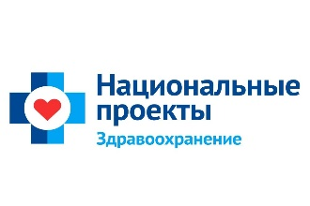
Контрольным мероприятием "Проверка отдельных вопросов реализации территориальной программы государственных гарантий бесплатного оказания гражданам медицинской помощи в Приморском крае за 2019 год" (в рамках национального проекта "Здравоохранение") в краевых государственных бюджетных учреждениях здравоохранения (далее – "Владивостокская клиническая больница № 4" (далее – КГБУЗ "ВКБ № 4") и "Уссурийская центральная городская больница" (далее – КГБУЗ "Уссурийская ЦГБ") установлено следующее:
За счет средств краевого бюджета приобретено медицинское оборудование в КГБУЗ "Уссурийская ЦГБ" на сумму 140,1 млн рублей, в КГБУЗ "ВКБ № 4" на сумму 90, 5 млн рублей.
В КГБУЗ "ВКБ № 4" в нарушение части 3 статьи 298 Гражданского кодекса Российской Федерации без согласования с департаментом земельных и имущественных отношений Приморского края медицинское оборудование стоимостью 1,28 млн рублей было передано третьему лицу.
По состоянию на 13.03.2020 по причине отсутствия маршрутизации прикрепленного населения со стороны министерства здравоохранения Приморского края передвижной медицинский комплекс "КРП-ТАНДЕМ" на базе КАМАЗ на сумму 25,8 млн рублей с декабря 2019 года находится на территории структурного подразделения КГБУЗ "Уссурийская ЦГБ" "Детская больница" и не эксплуатируется. До настоящего времени медицинский комплекс не используется для выездных обследований населения районов Приморского края по причине привлечения работников для лечения больных с заболеванием COVID-19, в связи с чем отсутствует возможность формирования бригад для проведения выездных обследований. Данный факт находится на контроле Контрольно-счетной палаты.

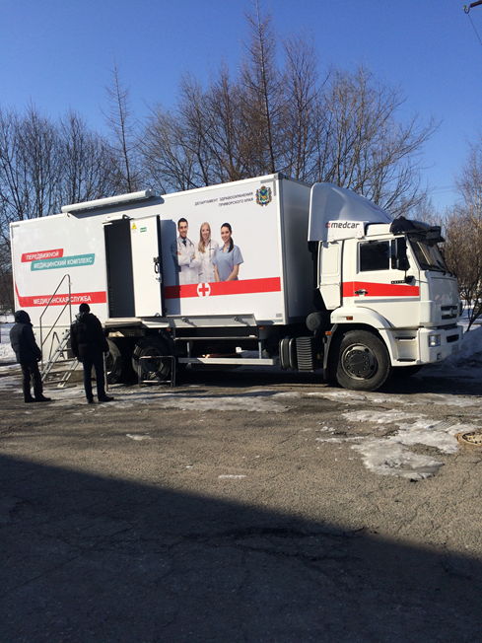  Кабинет рентгенодиагностический подвижной "КРП-ТАНДЕМ" в исполнении на шасси автомобиля КамАЗ | 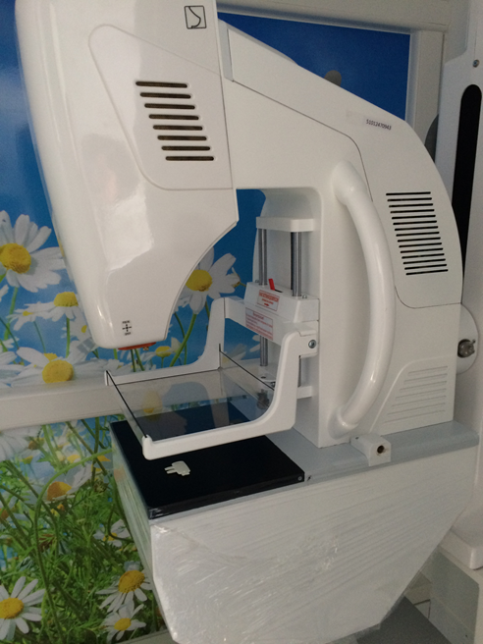  Кабинет рентгенодиагностический подвижной "КРП-ТАНДЕМ" в исполнении на шасси автомобиля КамАЗ
Фото Контрольно-счетной палаты Приморского края от 13.03.2020

По средствам обязательного медицинского страхования в проверенных учреждениях выявлены факты несоблюдения норм питания пациентов в части как превышения, так и снижения по отдельным продуктам питания; нормативов обеспечения мягким инвентарем по различным видам материальных ценностей для пациентов, нарушение условий государственных контрактов, заключенных с арендодателями медицинского оборудования.
Кроме того, установлены нарушения ведения бухгалтерского учета, в том числе и искажение бухгалтерской отчетности в КГБУЗ "Уссурийская ЦГБ" на сумму 3,6 млн рублей. По факту выявленного нарушения в отношении виновного должностного лица составлен административный протокол.
Контрольно-счетной палатой проведено контрольное мероприятие "Оценка социально-экономического эффекта и результативности использования средств краевого бюджета, направленных на предоставление мер социальной поддержки" (включая мероприятия национального проекта "Демография") за период 2017 - 2019 годы и истекший период 2020 года" по результатам которого установлено следующее:
Сформированная в Приморском крае правовая база в настоящее время предусматривает 116 мер социальной поддержки. Финансирование расходов на их предоставление осуществляется 6 органами исполнительной власти. Меры социальной поддержки населения со стороны государства расширяются с каждым годом.
С 2017 года наблюдается рост как количества мер социальной поддержки и количества получателей, так и объема средств, направленных министерствами на их предоставление.
В период проводимого контрольного мероприятия был проведен мониторинг и выборочные исследования принимаемых мер социальной поддержки.
Так, численность получателей доплат к пенсии свидетельствует о том, что доля населения с денежными доходами ниже региональной величины прожиточного минимума в общей численности населения Приморского края ежегодно растет.
С 2016 по 2019 годы величина прожиточного минимума пенсионера для установления социальной доплаты к пенсии в Приморском крае была занижена (за 2016 год занижена на 257 рублей на одного пенсионера в месяц, за 2017 год – на 493 рубля, за 2018 год – на 707 рублей, за 2019 год – на 244 рубля на одного пенсионера в месяц).
На 2020 год приведена в соответствие с законодательством и методикой расчета прожиточного уровня и составила 10 775 рублей (выше уровня 2019 года на 126 рублей, или всего на 1,2 %).
С 2019 года Приморский край приступил к реализации национального проекта "Демография". На 2019 год краю установлено значение показателя "Суммарный коэффициент рождаемости" – 1,85, с последующим увеличением показателя до 1,95 к 2024 году. Принимая во внимание существенное отставание суммарного коэффициента рождаемости в 2018 - 2019 годах (1,6), существует риск недостижения прогнозируемых значений, предусмотренных Приморскому краю, в течение всего периода реализации национального проекта "Демография". Кроме того, потери краевого бюджета в связи с недостижением показателя результативности федерального проекта "Финансовая поддержка семей при рождении детей", национального проекта Демография", за период 2017 - 2018 годы составили в общей сумме 1,8 млн рублей (средства перечислены в федеральный бюджет, согласно расчету Минтруда России).
В Приморском крае еще не сформирована устойчивая тенденция снижения уровня бедности населения Приморского края. Уровень бедности за 2019 год составляет 13,5 % (256,9 тыс. человек), в то же время целевое значение уровня бедности, которое планировалось достичь в 2019 году, составляет 13,0 %. То есть такими темпами снижения уровня бедности к 2024 году прогнозируемый показатель уровня бедности до 7,3 % не будет достигнут.
На данный момент в Российской Федерации, как и в Приморском крае, введена только часть принципов адресности и критериев нуждаемости. Это не позволяет назначать выплаты и пособия с учетом реальной нуждаемости граждан, что также приводит к снижению эффективности мер государственной поддержки.
Учитывая актуальность в существующей ситуации по коронавирусной инфекции (COVID-19) правильности и своевременности выплат медикам, Контрольно-счетной палатой Приморского края проведено параллельное со Счетной палатой Российской Федерации контрольное мероприятие "Мониторинг осуществления федеральных выплат стимулирующего характера за особые условия труда и дополнительную нагрузку работникам медицинских организаций, оказывающим медицинскую помощь гражданам, у которых выявлена новая коронавирусная инфекция, и лицам из группы риска заражения новой коронавирусной инфекцией" за истекший период 2020 года.
Установлено, что министерство здравоохранения Приморского края не должным образом исполняло полномочия главного распорядителя бюджетных средств, предусмотренные подпунктом 10 пункта 1 статьи 158 Бюджетного кодекса Российской Федерации по обеспечению расходования средств иных межбюджетных трансфертов. Так, до внесения записи о первом подтвержденном случае COVID-19 в региональный сегмент информационного ресурса в 14 медицинских учреждениях произведены выплаты стимулирующего характера медицинским работникам на общую сумму 11,58 млн рублей, в связи с чем усматриваются риски нецелевого использования бюджетных средств.
Осуществление стимулирующих выплат не в полном размере или уменьшение размера выплат повлекло многочисленные жалобы и социальную напряженность в коллективах медицинских учреждений Приморского края, в связи с чем в ходе проведения контрольного мероприятия установлены случаи обращения органов прокуратуры в интересах работников медицинских учреждений в судебные органы по вопросам стимулирующих выплат.
В целом ситуация с пандемией показала, что ухудшение условий труда медработников, которым приходится при повышенной нагрузке выполнять свою работу, сказывается крайне негативно на качестве медицинской помощи.
Контрольное мероприятие "Проверка эффективности использования средств краевого бюджета, выделенных на создание и замену фельдшерско-акушерских пунктов и врачебных амбулаторий, а также на приобретение и установку фельдшерско-акушерских пунктов и врачебных амбулаторий на территории Приморского края и приобретение медицинского и немедицинского оборудования для оснащения фельдшерско-акушерских пунктов (в рамках национального проекта "Здравоохранение")"
В отсутствие ведомственного контроля со стороны министерства здравоохранения Приморского края по вопросу проведения претензионной работы, предусмотренного статьей 100 Федерального закона от 05.04.2013 № 44-ФЗ "О контрактной системе в сфере закупок товаров, работ, услуг для обеспечения государственных и муниципальных нужд", требования к поставщикам об оплате начисленной суммы пени за допущенную просрочку исполнения контрактов медицинскими учреждениями не выставлялись.
Проведенный сотрудниками Контрольно-счетной палаты 18.11.2020 осмотр помещения фельдшерско-акушерского пункта (далее – ФАП) КГБУЗ "Надеждинская центральная районная больница" в с. Тереховка, сданного в эксплуатацию в декабре 2019 года (спустя 11 месяцев после его установки), показал дефекты, такие как деформирование (нарушение) подвесной потолочной системы, частичное разрушение плиты основания фельдшерско-акушерского пункта, нарушение герметичности крыши (протекание). По результатам встречного контрольного мероприятия учреждением в адрес подрядчика направлена претензия. Кроме того, на прилегающей территории ФАПа с. Тереховка отсутствует благоустройство: не установлены урны, скамейки, наружное освещение, а также в здании ФАПа отсутствуют пожарная и охранная сигнализации.

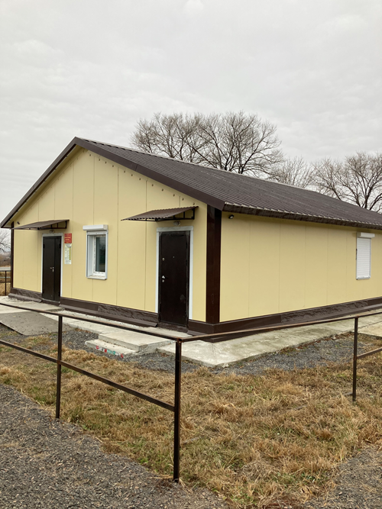 | 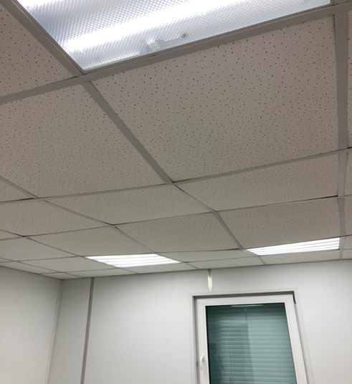
Фасад здания фельдшерско-акушерского пункта в с. Тереховка | Потолок фельдшерско-акушерского пункта в с. Тереховка
Фото Контрольно-счетной палаты Приморского края 17.11.2020

В действующих ФАПах наблюдается низкая укомплектованность кадрами (в КГБУЗ "Михайловская ЦРБ" укомплектованность 43 %, в КГБУЗ "Ханкайская ЦРБ – 57 %). В части ФАПов специалисты и, соответственно, оказание первичной медико-санитарной помощи отсутствуют. Например, в КГБУЗ "Михайловская ЦРБ" из 21 ФАПа в 2 ФАПа совершенно не укомплектованы средним медицинским персоналом, в КГБУЗ "Ханкайская ЦРБ" из 19 ФАПов в 1 ФАП с. Первомайское отсутствует медицинский персонал, в "Лесозаводская ЦГБ" из 16 ФАПов 2 полностью не укомплектованы кадрами, КГБУЗ "Пограничная ЦРБ" из 10 ФАПов и 3 врачебных амбулаторий, входящих в состав структурных подразделений учреждения, не укомплектованы в соответствии со штатным расписанием 3 ФАПа.
Также в рамках данного направления в 24 учреждениях здравоохранения Приморского края и министерстве здравоохранения Приморского края проведен аудит в сфере закупок по приобретению медицинского оборудования для учреждений здравоохранения Приморского края в соответствии с Планом социального развития центров экономического роста Приморского края, утвержденным постановлением Администрации Приморского края от 29.06.2018 № 303-па" за 2019 год и истекший период 2020 года.
В ходе проверки установлены нарушения Федерального закона от 05.04.2013 № 44-ФЗ "О контрактной системе в сфере закупок товаров, работ, услуг для обеспечения государственных и муниципальных нужд", допущенные учреждениями при осуществлении закупок, в том числе содержащие признаки административного правонарушения.
По материалам Контрольно-счетной палаты, направленным в министерство государственного финансового контроля Приморского края в составлено 8 протоколов об административных правонарушениях.
Информация об основных результатах контрольного мероприятия представлена в разделе 4 "Осуществление аудита в сфере закупок товаров, работ, услуг для обеспечения государственных нужд Приморского края".

3.2. Контроль расходов на образование, культуру, кинематографию, физическую культуру и спорт.
По данному направлению за 2020 год проведено 11 контрольных мероприятий (в том числе 6 встречных мероприятий), в том числе совместно с контрольно-счетными органами Артемовского и Уссурийского городских округов, Надеждинского и Партизанского муниципальных районов.
Информация о результатах контрольных мероприятий представлена в таблице.
 | (млн рублей)
Наименование показателя | Сумма
Объем проверенных средств | 4577,49
Объем выявленных нарушений | 62,18
в том числе
при формировании и исполнении бюджетов  (1 группа Классификатора) | 49,17
нарушения ведения бухгалтерского учета, составления и представления бухгалтерской (финансовой) отчетности  (2 группа Классификатора) | 0,23
нарушения в сфере управления и распоряжения государственной (муниципальной) собственностью  (3 группа Классификатора) | 12,77
нарушения при осуществлении государственных (муниципальных) закупок отдельными видами юридических лиц  (4 группа Классификатора) | 0,01

В результате контрольной деятельности по данному направлению сумма средств, восстановленных как в ходе проверок, так и возмещенных в последующем периоде, в краевой бюджет составила 17,52 млн рублей.
По итогам проведенных контрольных мероприятий Контрольно-счетной палатой внесено 7 представлений. Контрольно-счетной палатой ведется контроль за их исполнением. На период составления отчета представления остаются на контроле.
Кроме того, направлено 12 информационных писем: 1 – первому вице-губернатору – председателю Правительства Приморского края, 1 – заместителю председателя Правительства Приморского края – министру здравоохранения Приморского края, 1 – Счетной палате Российской Федерации, 1 – руководителю органа исполнительной власти, 8 – главам муниципальных районов и руководителям учреждений. По 1 контрольному мероприятию материалы направлены в прокуратуру Приморского края по их запросу, а также по запросу следственного управления Следственного комитета Российской Федерации по Приморскому краю направленны материалы проверки по использованию привлеченных средств и инвестиций из краевого бюджета ОАО "Наш дом – Приморье" на проектирование и строительство в г. Владивостоке многофункциональных гостиничных комплексов класса (5 звезд) в районе мыс Бурный и Корабельной Набережной 6, проведенной в 2013 году. Материалы контрольного мероприятия приобщены к материалам уголовного дела (предварительное расследование по которому не завершено).
По результатам проведения контрольного мероприятия "Проверка целевого и эффективного использования субсидий бюджетам муниципальных образований Приморского края на строительство, реконструкцию зданий (в том числе проектно-изыскательские работы) муниципальных образовательных организаций, реализующих основную общеобразовательную программу дошкольного образования", за 2012-2019 годы и истекший период 2020 года" установлено, что государственная программа "Развитие образования Приморского края" на 2020-2027 годы не содержит данные о количестве дополнительных мест, которые необходимо ввести в дошкольных организациях к концу 2027 года, чтобы закрыть потребность муниципальных образований.
Для эффективного планирования бюджетных ассигнований на указанные цели необходимы данные о реальной потребности в создании дополнительных мест в детских садах, сложившейся в муниципальных образованиях.
Кроме того, перечень показателей госпрограммы "Развитие образования Приморского края" на 2020-2027 годы не содержит данные о количестве дополнительных мест, созданных в результате строительства, реконструкции зданий детских садов.
В целях устранения данного замечания министерством образования Приморского края приняты меры по внесению изменений в ГП "Развитие образования Приморского края" на 2020-2027 годы и включению показателя "Количество дополнительных мест, созданных за счет осуществления строительства, реконструкции зданий дошкольных образовательных учреждений": на 2020 год – предусмотрено плановое количество 470 мест.
За 2012-2019 годы перечислены субсидии муниципальным образованиям на указанные цели в сумме 2012,85 млн рублей, что составляет 69,9 % от утвержденного объема субсидий (2879,89 млн рублей), из них освоено 1887,15 млн рублей, или 93,7 % от объема предоставленных субсидий (2 012 845,17 тыс. рублей).
За 2013-2018 годы в Приморском крае дополнительно введено 6166 мест в дошкольных организациях, что на 3906 мест меньше, чем планировалось ввести к 2014 году при реализации КЦДП "Развитие дошкольного образования в Приморском крае на 2011-2013 годы" (10072 дополнительных места). Строительство двух объектов осуществлялось с 2012-2013 годов по 2020 год (Дальнереченский городской округ, в ЗАТО г. Большой Камень).
Согласно ежегодной оценке эффективности подпрограммы "Развитие системы дошкольного образования в Приморском крае" в 2019 году эффективность ее реализации низкая – 69,0 %, в основном за счет низкого качества проектной документации, в результате в 2019 году:
из краевого бюджета не предоставлялись субсидии пяти муниципальным образованиям на сумму 34,0 млн рублей (ЗАТО г. Фокино – 2,0 млн рублей; Находкинский городской округ – 11,1 млн рублей; Артемовский городской округ – 13,8 млн рублей; Хорольский район – 3,2 млн рублей; Хасанский район – 3,9 млн рублей), в связи с тем, что на проектную документацию по 13 объектам не получены положительные заключения;
- во Владивостокском городском округе не завершено строительство двух объектов: детский сад в районе ул. Крыгина, д. 84 (планировалось 02.12.2019) (подрядчик – ООО СФК "Горстрой"); детский сад в районе ул. Кипарисовая, д. 4 (планировалось 15.12.2019) (ООО "Подгороденка").
Совместно с контрольно-счетными органами Артемовского и Уссурийского городских округов, Надеждинского и Партизанского муниципальных районов, проведено контрольное мероприятие "Реализация подпрограммы "Обеспечение жилыми помещениями детей-сирот, детей, оставшихся без попечения родителей, лиц из числа детей-сирот и детей, оставшихся без попечения родителей" государственной программы Приморского края "Обеспечение доступным жильем и качественными услугами жилищно-коммунального хозяйства населения Приморского края", за 2019 год и истекший период 2020 года".
По результатам проведения контрольных мероприятий установлено, что на реализацию подпрограммы № 5 "Обеспечение жилыми помещениями детей-сирот, детей, оставшихся без попечения родителей, лиц из числа детей-сирот и детей, оставшихся без попечения родителей" государственной программы Приморского края "Обеспечение доступным жильем и качественными услугами жилищно-коммунального хозяйства населения Приморского края" в краевом бюджете предусмотрены бюджетные ассигнования в сумме 2 847,0 млн рублей, которые исполнены в целом на 57,9 % (1647,6 млн рублей), в том числе: 2019 год – на 89 %, за первое полугодие 2020 года – на 33 %.
Основной объем бюджетных ассигнований приходится на ответственного исполнителя подпрограммы – министерство образования Приморского края – 83,8 % (2387,3 млн рублей). Бюджетные ассигнования направлены министерством образования Приморского края на предоставление:
социальной выплаты детям-сиротам на приобретение жилого помещения на оплату стоимости договоров купли-продажи: за 2019 год произведена оплата 106 договоров купли-продажи жилых помещений, за первое полугодие 2020 года – 51 договора;
субвенций муниципальным образованиям на обеспечение жильем детей-сирот: в 2019 году органами местного самоуправления приобретены 535 квартир, или 97,8 % от плана (547); за первое полугодие 2020 года – 401 квартира, или 83,4 % от плана (481).
Проверка показала, что при осуществлении закупочных процедур муниципальными образованиями использовались тарифный, нормативный методы обоснования начальной (максимальной) цены контракта, а следовало применять метод сопоставимых рыночных цен (анализа рынка), который является приоритетным в соответствии со статьей 22 Федерального закона от 05.04.2013 № 44-ФЗ "О контрактной системе в сфере закупок товаров, работ, услуг для обеспечения государственных и муниципальных нужд".
Приобретение жилья детям-сиротам осуществляется уполномоченными органами муниципальных образований в основном через посредников. Суммы комиссии, выплачиваемые риелторам по договорам комиссии, составляют от 300,0 тыс. рублей до 650,0 тыс. рублей.
Продавцами недвижимости нарушаются сроки передачи жилых помещений в муниципальную собственность от двух дней (Артемовский городской округ), до 53 дней (Партизанский городской округ).
В отдельных случаях муниципальные контракты не исполнялись риелторами и расторгались по инициативе заказчика – уполномоченного органа муниципального образования (Уссурийский городской округ), а также в судебном порядке (Партизанский муниципальный район).
Следует отметить, что продавцами недвижимости предлагаются жилые помещения в основном на первом и последнем этажах жилых домов.
Проверкой также установлено, что в 2020 году министерством строительства Приморского края за счет средств краевого бюджета в сумме 17,54 млн рублей осуществляется ремонт жилых домов для детей-сирот, построенных и переданных в краевую казну, при действующем гарантийном сроке их эксплуатации:
п. Тавричанка Надеждинского района: ул. 60 лет ВЛКСМ, 3, 5 – в сумме 2,89 млн рублей (гарантийный срок – 30.12.2020);
г. Находка: ул. Надежды, 19, 17, 15 – в сумме 6,50 млн рублей (гарантийный срок соответственно до 16.12.2020, до 21.12.2023);
с. Покровка Октябрьского района: ул. Северная Мелиораторов, д. 7, д. 9, (гарантийный срок – до 24.11.2021), ул. Северная Мелиораторов, д. 10, д. 8 (гарантийный срок – 27.12.2022), расходы краевого бюджета на ремонт – в сумме 8,15 млн рублей.
Кроме того, в нарушение условий государственного контракта министерством строительства Приморского края не предъявлены требования к подрядчику – ООО "Группа Компаний ТриО" по возмещению убытков, связанных с устранением недостатков и дефектов в квартирах, расположенных в жилых домах в г. Лесозаводске, ул. Мира, д .2Б, д. 2В.
Фото состояния отдельных квартир приведены ниже.

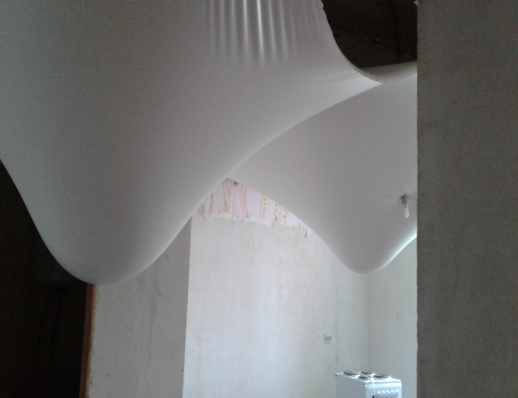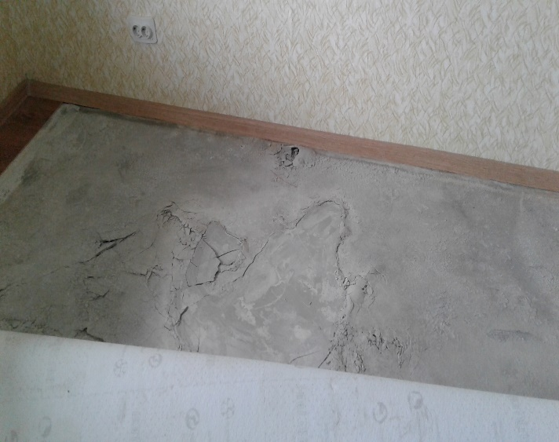

г. Лесозаводск, ул. Мира, 2Б, кв. № 2 г. Лесозаводск, ул. Мира, 2В, кв. № 33

Фото Контрольно-счетной палаты от 17.09.2020
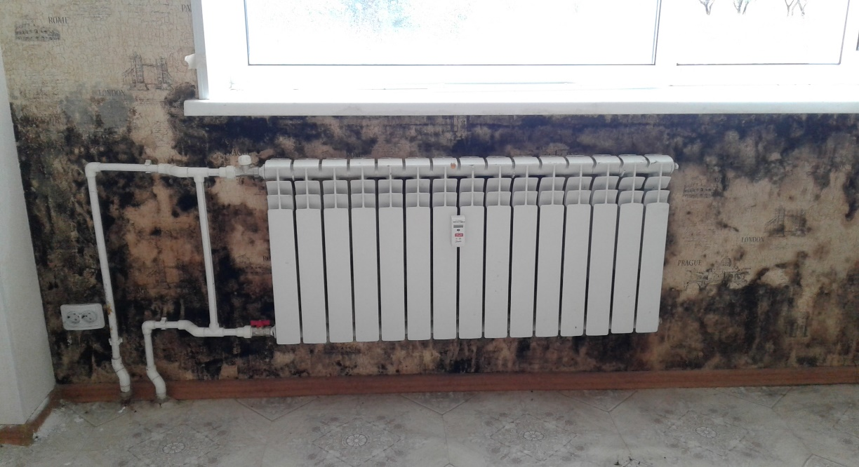
г. Лесозаводск, ул. Мира, 2В, кв. № 34 – квартира для инвалида
Фото Контрольно-счетной палаты от 17.09.2020

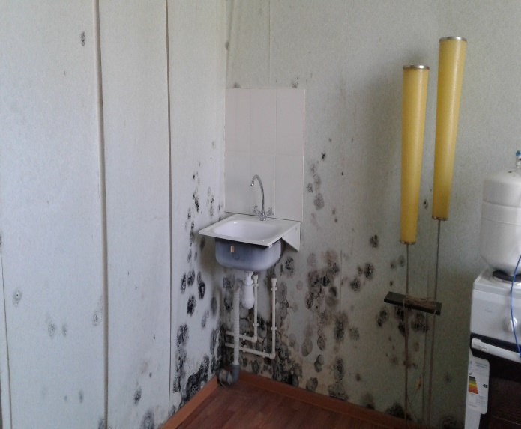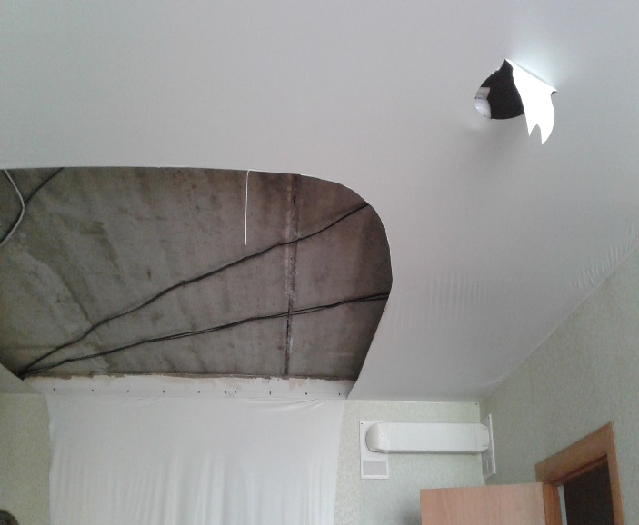
г. Лесозаводск, ул. Мира, 2Б, кв. № 7
Фото Контрольно-счетной палаты от 17.09.2020

Сметная стоимость ремонтных работ составляет 552,3 тыс. рублей, что подтверждено КГАУ "Государственная экспертиза проектной документации и результатам инженерных изысканий Приморского края".
По результатам контрольного мероприятия "Проверка организации и осуществления целевого обучения по образовательным программам среднего профессионального образования в сфере здравоохранения, за 2018-2019 годы и истекший период 2020 года", проведенного в краевых государственных бюджетных профессиональных образовательных учреждениях "Владивостокский базовый медицинский колледж" (КГБПОУ "ВБМК") и "Уссурийский медицинский колледж" (КГБПОУ "УМК"), установлено, что основным заказчиком целевого обучения студентов является министерство здравоохранения Приморского края.
Несмотря на выполнение КГБПОУ "ВБМК" и КГБПОУ "УМК" плана приема учащихся на 100,0 %, фактический набор за счет средств краевого бюджета и внебюджетных средств не покрывает потребность в специалистах по специальности 34.02.01 "Сестринское дело", предусмотренную прогнозом кадровой потребности, разработанным министерством труда и социальной политики Приморского края на семилетний период (на 2019 год и на период 2020-2025 годы):
в 2019 году – в 1,5 раза (при плановой потребности – 1 106 человек, зачислено – 735);
в 2020 году – в 1,5 раза (при плановой потребности – 1 159 человек, зачислено – 796).
По данным краевого государственного бюджетного учреждения "Приморский центр занятости населения" кадровая потребность по специальности 34.02.01 "Сестринское дело", заявленная в региональный банк вакансий, составляет на 31.12.2018 – 938 человек, на 31.12.2019 – 763 человека, на 30.11.2020 – 723 человека.
Следует отметить, что в период пандемии студенты КГБПОУ "ВБМК" (299 человек) и КГБПОУ "УМК" (230 человек) осуществляют волонтерскую деятельность в медицинских организациях и лечебных учреждениях Приморского края.
Кроме того, проверкой установлено, что на балансах КГБПОУ "ВБМК" и КГБПОУ "УМК" числятся объекты, которые длительное время не используются в образовательном процессе на сумму 9,77 млн рублей (КГБПОУ "ВБМК" – 3,79 млн рублей, КГБПОУ "УМК" – 5,98 млн рублей).
Так, на 01.01.2020 в состав недвижимого имущества КГБПОУ "ВБМК" входят шесть объектов балансовой стоимостью 3,79 млн рублей, неиспользуемые в образовательном процессе от 30 лет (бомбоубежище), до 5 лет (оздоровительно-спортивная база, виварий, гараж с пристройкой).

3.3. Контроль расходов за объектами строительства и капитального ремонта (обеспечением доступным жильем и качественными услугами жилищно-коммунального хозяйства, транспортного комплекса).
По данному направлению за 2020 год проведено 4 контрольных мероприятия (из них 1 встречное), в том числе 1 контрольное мероприятие совместное со Счетной палатой Российской Федерации ("Проверка результативности мер государственной поддержки, направленной на осуществление и развитие региональных и местных авиаперевозок").
Информация о результатах контрольных мероприятий представлена в таблице.
 | (млн рублей)
Наименование показателя | Сумма
Объем проверенных средств | 7704,39
Объем выявленных нарушений | 780,11
в том числе
при формировании и исполнении бюджетов  (1 группа Классификатора) | 192,92
нарушения при осуществлении государственных (муниципальных) закупок отдельными видами юридических лиц  (4 группа Классификатора) | 551,41
иные нарушения  (7 группа Классификатора) | 35,78
Объем неэффективного использования бюджетных средств | 52,20

По итогам проведенных контрольных мероприятий внесено 7 представлений. На период составления отчета 5 представлений остаются на контроле Контрольно-счетной палаты.
По 2 контрольным мероприятиям материалы направлены в прокуратуру Приморского края.
По результатам контрольных мероприятий, проведенных в 2020 году, восстановлено и возмещено в краевой бюджет 23,38 млн рублей, приняты иные меры по устранению нарушений на сумму 7,90 млн рублей.
Кроме того, в результате принятия мер по устранению нарушений, выявленных Контрольно-счетной палатой в предыдущих периодах, восстановлены расходы в сумме 567,86 млн рублей (из них предотвращены: излишние расходы бюджета - 382,59 млн рублей, потери бюджета в сумме 185,27 млн рублей), возмещено денежными средствами 0,1 млн рублей. Также приняты иные меры по устранению нарушений на сумму 195,7 млн рублей.
На основании обращения прокуратуры Приморского края Контрольно-счетной палатой проведено контрольное мероприятие "Проверка расходования средств краевого бюджета, предоставленных на создание объектов инфраструктуры территорий опережающего социально-экономического развития "Михайловский" и "Надеждинская" в департаменте по жилищно-коммунальному хозяйству и топливным ресурсам Приморского края, департаменте транспорта и дорожного хозяйства Приморского края и краевом государственном унитарном предприятии "Приморский водоканал". Проверяемый период деятельности: 2018 – 2019 годы.
По результатам контрольного мероприятия установлено следующее:
На территории опережающего социально-экономического развития "Надеждинская" построены и введены в эксплуатацию автомобильная дорога Зима Южная – Раздольное – Хасан на участке Зима Южная – Новый – Де-Фриз и два объекта коммунальной инфраструктуры – магистральный водовод, магистральная канализация и канализационно-насосная станция. Строительство станции очистки воды не велось. Контрольным мероприятием установлен ряд нарушений, в том числе:
отсутствие контроля КГУП "Приморский водоканал" за производством работ по монтажу металлического каркаса здания станции очистки воды привело к утрате результата работ на сумму 4,39 млн рублей, а также необходимости проведения работ по устранению повреждений металлического каркаса и фундаментов здания станции водоочистки, возведенных элементов административного здания и здания хлораторной, на сумму 9,86 млн рублей;
КГУП "Приморский водоканал" неправомерно завысило цену двух контрактов на выполнение строительно-монтажных работ по строительству водопровода и канализации, что привело к удорожанию сметной стоимости строительства на общую сумму 3,04 млн рублей и неправомерному расходованию средств субсидии в общей сумме 2,63 млн рублей.
В начале 2021 года КГУП "Приморский водоканал" произведен возврат в краевой бюджет неправомерно израсходованных средств субсидии на строительство объектов водопроводно-канализационного хозяйства Приморского края в целях обеспечения инженерной инфраструктурой территории опережающего развития "Надеждинская" в сумме 2,63 млн рублей.
На территории опережающего социально-экономического развития "Михайловский" построены и введены в эксплуатацию два объекта транспортной инфраструктуры: автомобильные дороги Михайловка – Турий Рог – Некруглово на участке км 0 - км 2,5 и Хабаровск – Владивосток – Меркушевка на участке км 0 - км 6,4, произведен ремонт 28,51 км двух участков дорог. Ведется строительство двух объектов транспортной инфраструктуры – автомобильных дорог от дорог регионального значения до границ земельных участков ООО "РусАгро-Приморье" и вдоль земельных участков ООО "РусАгро-Приморье" и объектов водоснабжения и водоотведения.
Установлено неэффективное расходование средств краевого бюджета за счет субсидии в размере 52,20 млн рублей на проектно-изыскательские работы по объекту "Строительство объектов водопроводно-канализационного хозяйства", так как не привело к достижению запланированного результата (проектно-сметная документация имеет перечень недостатков, препятствующих строительству объекта, и требует корректировки).
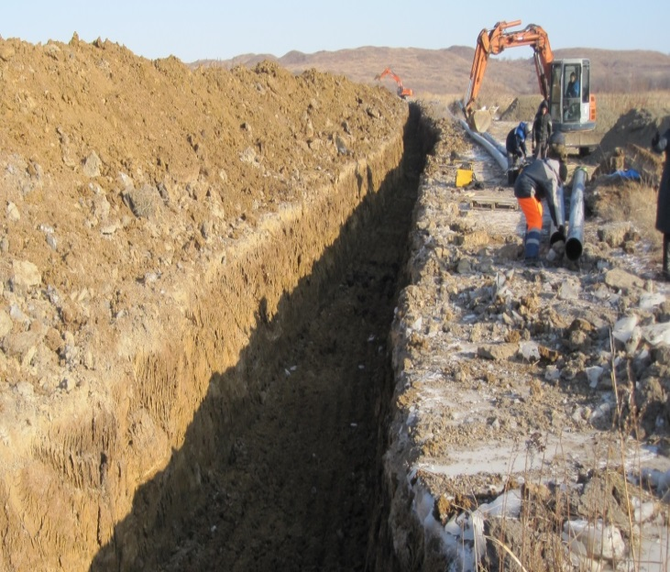  Строительство объектов водопроводно-канализационного хозяйства Приморского края в целях обеспечения инженерной инфраструктурой территории опережающего развития "Михайловский" | 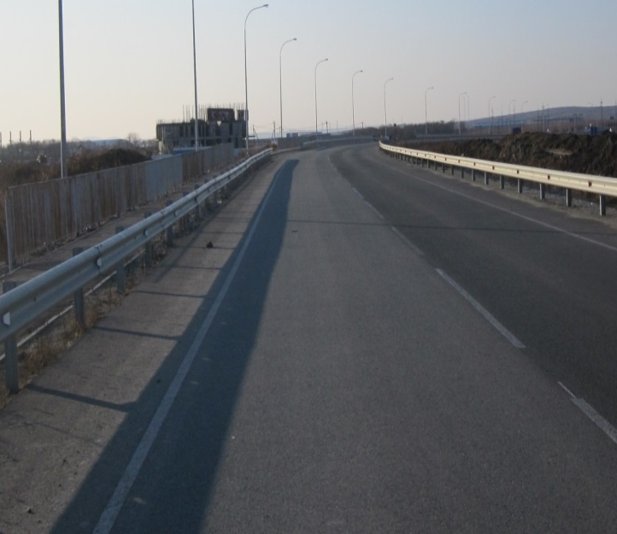  Автомобильная дорога Зима Южная – Раздольное – Хасан на  участке Зима Южная – Новый – Де-Фриз
Контрольным мероприятием "Проверка предоставления и расходования субсидий, предоставленных некоммерческой организации "Фонд поддержки обманутых дольщиков Приморского края" в целях финансового обеспечения затрат на завершение строительства жилых комплексов и домов в Приморском крае" установлено следующее.
В проверяемом периоде 2019 год - 1 квартал 2020 года НО "Фонд поддержки обманутых дольщиков Приморского края" (далее – Фонд) обеспечено завершение строительства и ввод в эксплуатацию пяти жилых домов (375 квартир, количество дольщиков – 463 человека).
По состоянию на 31.03.2020 Фонд обеспечивал завершение строительства восьми многоквартирных домов (количество квартир – 1608, количество дольщиков – 1602 человек, количество свободных квартир – 445): шести многоквартирных жилых домов в микрорайоне "Снеговая Падь" и двух многоквартирных жилых домов в жилом комплексе "Life" в районе ул. Лесная в г. Владивостоке.
Контрольным мероприятием установлены нарушения Соглашений об осуществлении финансирования, заключенных Фондом с КППК "Приморкрайстрой", в части несоблюдения сроков окончания строительно-монтажных работ по строительству жилых домов № 3 и № 25 Комплекса "Д" жилого района "Снеговая Падь" в г. Владивостоке, а также нарушения Соглашений об осуществлении финансирования, заключенных Фондом с застройщиками ООО "Инвестрой", ООО ИСГ "Стройинвест" в части не возврата средств, предоставленных Фондом на финансирование мероприятий по завершению строительства проблемных объектов, в общей сумме 34,82 млн рублей.
По условиям договоров подряда при обнаружении недостатков и дефектов выполненных работ в период гарантийного срока (5 лет) Фонд не имеет прав по обращению к подрядчику за устранением выявленных недостатков, что создает риск невозможности обеспечения гарантийных обязательств по договору, в рамках которого работы оплачены за счет средств субсидии, предоставленной из краевого бюджета, при ликвидации юридического лица, выступающего заказчиком. При этом в ходе осмотра объектов в период проведения контрольного мероприятия установлено разрушение асфальтобетонного покрытия придомовых территорий по адресу: г. Артем, ул. 2-я Рудничная, 9 и в районе ул. Тихоокеанская – Гоголя.
Во исполнение представления Контрольно-счетной палаты Фондом проводится работа по устранению нарушений. Арбитражным судом Приморского края внесены решения об удовлетворении требований Фонда к застройщикам о возврате средств, предоставленных Фондом на финансирование мероприятий по завершению строительства проблемных объектов, в общей сумме 34,82 млн рублей; введены в эксплуатацию жилые дома № 3 и № 25 Комплекса "Д" жилого района "Снеговая Падь" в г. Владивостоке; подрядной организацией выполнен ремонт асфальтобетонного покрытия придомовой территории по адресу: г. Артем, ул. 2-я Рудничная, 9, по ремонту покрытия придомовой территории по ул. Тихоокеанской Фондом проводится работа с застройщиком.

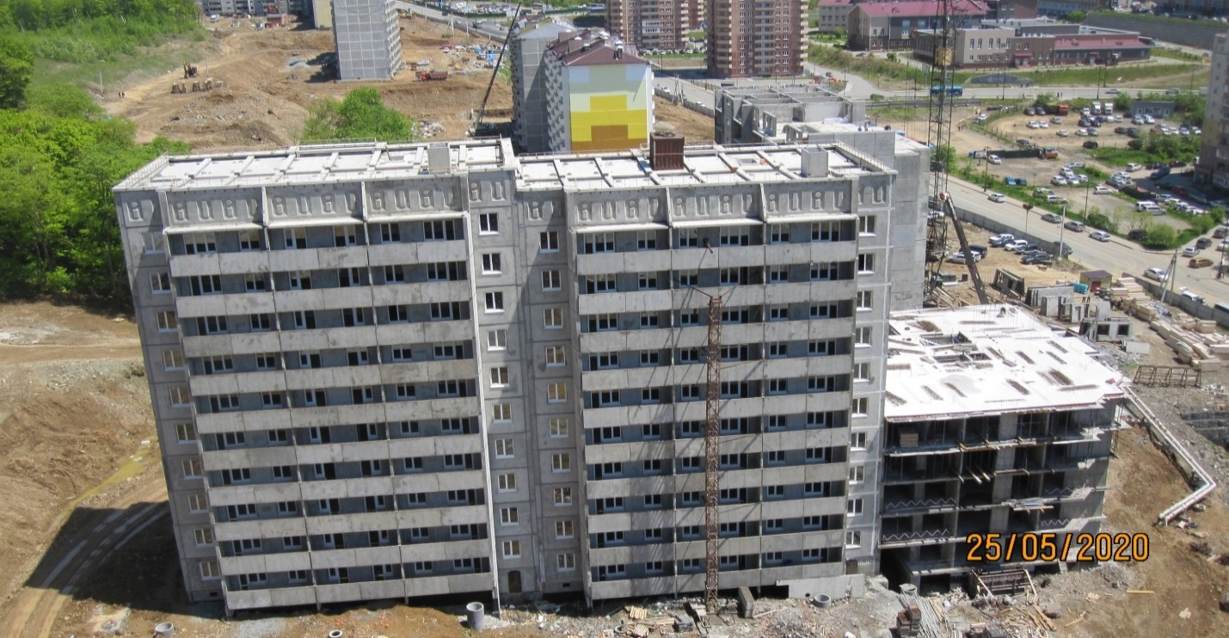
Жилой район "Снеговая Падь". Комплекс "Д".

По информации, размещенной на сайте Правительства Приморского края "на начало 2019 года по статистике АО "ДОМ.РФ" в Приморье насчитывалось около 4000 обманутых дольщиков. За два года их количество сократилось вдвое. По итогам 2020 года за счет завершения строительства долгостроев в крае 1479 дольщиков восстановлены в своих правах".
Завершение строительства всех проблемных жилых объектов и восстановление прав граждан, пострадавших от действий недобросовестных застройщиков, находится на особом контроле Губернатора Приморья и Правительства Приморского края. Кроме того, эта работа – часть мероприятий национального проекта "Жилье и городская среда", целью которого является строительство более 3 миллионов квадратных метров жилья до 2024 года.

3.4. Контроль расходов на сельское хозяйство, рыбохозяйственный комплекс, лесное хозяйство, охрану окружающей среды, газоснабжение и энергетику.
По данному направлению за 2020 год проведено 6 контрольных мероприятия, в том числе 2 встречные проверки.
Итоговые показатели проверок представлены в таблице.

 | (млн рублей)
Наименование показателя | Сумма
Объем проверенных средств | 4050,70
Объем финансовых нарушений | 78,07
в том числе
при формировании и исполнении бюджетов  (1 группа Классификатора) | 78,07
Объем неэффективного использования бюджетных средств | 20,17

По итогам проведенных контрольных мероприятий Контрольно-счетной палатой внесено 2 представления, 1 из которых находятся на контроле.
Контрольное мероприятие "Проверка целевого и эффективного использования бюджетных средств, в части исполнения отдельных мероприятий подпрограммы № 1 "Техническая и технологическая модернизация, инновационное развитие агропромышленного комплекса" государственной программы Приморского края "Развитие сельского хозяйства и регулирования рынков сельскохозяйственной продукции, сырья и продовольствия. Повышение уровня жизни сельского населения Приморского края" на 2013-2021 годы" за 2018-2019 годы, отдельных мероприятий подпрограммы № 1 "Техническая и технологическая модернизация агропромышленного комплекса" государственной программы Приморского края "Развитие сельского хозяйства и регулирование рынков сельскохозяйственной продукции, сырья и продовольствия" на 2020-2027 годы" за истекший период 2020 года. Исполнение мероприятий Федерального проекта "Экспорт продукции агропромышленного комплекса".
Установлен ряд нарушений Порядка предоставления субсидии из краевого бюджета сельскохозяйственным товаропроизводителям Приморского края (за исключением граждан, ведущих личное подсобное хозяйство) на возмещение затрат, связанных с технической и технологической модернизацией, инновационным развитием агропромышленного комплекса, а именно произведена неправомерная выплата субсидии на общую сумму 77,08 млн рублей, в том числе:
в 2018 году
- произведена выплата субсидии четырем сельскохозяйственным товаропроизводителям по документам, подтверждающим произведенные фактические затраты не в отчетном 2017 финансовом году, а за предшествующий отчетному периоду год, то есть за 2016 год, на сумму 8,07 млн рублей (абзац 3 подпункта "а");
в 2019 году
- при условии возмещения части фактических затрат, связанных с приобретением сельскохозяйственной техники и оборудования, в том числе на условиях лизинга в отчетном 2018 финансовом году, произведена выплата субсидии двадцати шести сельскохозяйственным товаропроизводителям за текущий финансовый 2019 год на сумму 15,18 млн рублей (абзац 3 подпункта "а");
- при условии возмещения части фактических затрат, связанных с приобретением сельскохозяйственной техники и оборудования по договорам купли-продажи в отчетном 2018 финансовом году, произведена выплата субсидии трем сельскохозяйственным товаропроизводителям за предшествующий 2017 и текущий 2019 финансовые годы на сумму 3,24 млн рублей (абзац 4 подпункта "а");
- при условии возмещения части фактических затрат, связанных с приобретением сельскохозяйственной техники и оборудования на условиях финансовой аренды (лизинга), а также по договорам купли-продажи за текущий 2019 финансовый год и за период ноябрь-декабрь отчетного 2018 года, приняты к субсидированию фактические затраты, произведенные сельскохозяйственным товаропроизводителем ООО "Мерси Трейд" в 2016, 2017 годах и в январе, феврале и марте 2018 года на сумму 50,59 млн рублей (абзац 3 подпункта "з").
В результате недостижения показателей результативности сельскохозяйственными товаропроизводителями за 2018 и 2019 годы излишне предоставлена субсидия на общую сумму 0,97 млн рублей.

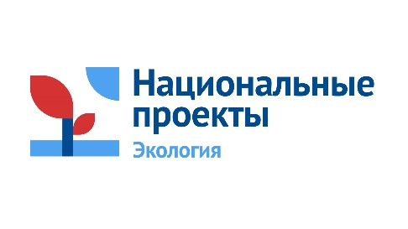
Контрольное мероприятие "Проверка обоснованности, результативности, целевого и эффективного использования бюджетных средств, в части исполнения отдельных мероприятий государственных программ Приморского края "Развитие лесного хозяйства в Приморском крае" на 2013-2021 годы" за 2018-2019 годы, "Развитие лесного хозяйства в Приморском крае" на 2020-2027 годы", за истекший период 2020 года (включая мероприятия национального проекта "Экология" за 2019 год и истекший период 2020 года)".
Проверка проведена в министерстве лесного хозяйства и охраны объектов животного мира Приморского края и в краевом государственном бюджетном учреждении "Приморская база авиационной, наземной охраны и защиты лесов", по результатам которой установлено следующее.
Из общего объема финансирования (1751,04 млн рублей) 48,7 % (864,46 млн рублей) предоставлены субсидии КГБУ "Авиабаза" на выполнение государственного задания и на иные цели.
Наибольший объем финансирования государственного задания в 2018-2019 годах приходится на тушение лесных пожаров и мониторинг пожарной опасности в лесах на территории Приморского края, а не на проведение профилактических мероприятий.
Нормативная кратность авиапатрулирования, которая является залогом своевременного обнаружения и тушения лесных пожаров, обеспечена КГБУ "Авиабаза" в 2018-2019 годах не в полном объеме, что приводит к несвоевременному предупреждению лесных пожаров.
Несмотря на то, что общая площадь, занятая пожарами, и размер ущерба, нанесенного пожарами, уменьшаются, количество лесных пожаров в 2019 году по сравнению с 2018 годом увеличилось на 164 пожара, сумма ущерба от гибели молодняка возросла на 12,54 млн рублей, или на 7,2 %.

Объем незаконно вырубленной древесины вырос в 39,6 раза, а вред, причиненный лесам, увеличился на 710,80 млн рублей, или на 76,2 %.
Процент возмещения ущерба от незаконной заготовки древесины низкий. В 2018 году возмещение ущерба составило 1,8 %, в 2019 году – 1,4 % от общего объема ущерба, причиненного незаконными рубками.
Ущерб от пожаров и незаконных рубок за 2018-2019 годы (3372,12 млн рублей) превысил объем налоговых и неналоговых доходов, поступивших за этот же период в федеральный и краевой бюджеты в 2,3 раза (1483,83 млн рублей).
Из 17 запланированных показателей (индикаторов) не достигнуто 6 целевых показателей (индикаторов) на 35,3 %.
Негативными факторами, повлиявшими на эффективность механизма комплексного использования лесных ресурсов Приморского края, явились увеличение количества лесных пожаров; увеличение доли лесных пожаров, возникших по вине граждан; уменьшение площади ухода за лесным фондом; увеличение объема незаконных рубок; уменьшение площади искусственного лесовосстановления.

3.5. Контроль за формированием и использованием доходов краевого бюджета, управлением и распоряжением объектами краевой собственности, за состоянием государственного внутреннего долга Приморского края, средствами краевого бюджета, предоставленными краевым государственным унитарным предприятиям.
По данному направлению за 2020 год проведено 3 контрольных мероприятия.
Информация о результатах контрольного мероприятия представлена в таблице.
 | (млн рублей)
Наименование показателя | Сумма
Объем проверенных средств | 22041,74
Объем выявленных нарушений | 18,50
в том числе
нарушения ведения бухгалтерского учета, составления и представления бухгалтерской (финансовой) отчетности  (2 группа Классификатора) | 2,83
нарушения в сфере управления и распоряжения государственной (муниципальной) собственностью  (3 группа Классификатора) | 0,46
нарушения при осуществлении государственных (муниципальных) закупок отдельными видами юридических лиц  (4 группа Классификатора) | 15,21

По данному направлению сумма средств, возмещенных в краевой бюджет в ходе проверок, составила 1,31 млн рублей.
По итогам контрольных мероприятий направлено 3 представления, которые находятся на контроле (1 из которых частично снято с контроля).
По контрольному мероприятию "Оценка состояния государственного долга Приморского края, долга муниципальных образований Приморского края. Долговые обязательства юридических лиц по бюджетным кредитам по состоянию на 01.01.2020" установлено, что предельные объемы госдолга не превышают утвержденные общие годовые объемы доходов краевого бюджета без учета утвержденных объемов безвозмездных поступлений за 2018 (80236, 98 млн рублей) и 2019 годы (95 242,83 млн рублей), составляют 6,5 % и 8,0 % соответственно.
Объем государственного долга Приморского края по состоянию на 01.01.2019 по сравнению с началом 2018 года увеличен на 818, 97 млн рублей за счет увеличения (на 1000,00 млн рублей) предоставленных в проверяемом периоде государственных гарантий. В 2019 году государственный долг снизился на 161,02 млн рублей, или на 3,1 %, и по состоянию на 01.01.2020 составил 5042,28 млн рублей.
В структуре государственного долга доля и объем государственных гарантий увеличилась. Если по состоянию на 01.01.2018 сумма государственных гарантий составляла 600,00 млн рублей, то за два года сумма увеличилась в 2,7 раза и по состоянию на 01.01.2020 составила 1620,0 млн рублей.
Согласно данным формы "Сведения о государственном (муниципальном) долге, предоставленных бюджетных кредитах" бюджетной отчетности Департамента остаток задолженности по предоставленным бюджетным кредитам по состоянию на 01.01.2020 составил 669,32 млн рублей, в том числе муниципальным образованиям Приморского края – 0,27 млн рублей, юридическим лицам – 393,52 млн рублей.
В 2018 году произведена реструктуризация задолженности по бюджетным кредитам, предоставленным муниципальным образованиям по договорам, заключенным за период с 2015 по 2016 год. Всего реструктуризирована задолженность в пределах остатка не погашенной на дату реструктуризации задолженности в общей сумме 144,25 млн рублей.
Сумма невозвращенных кредитов 264,59 млн рублей (68,7 % от общей суммы задолженности) числится за КГУП "Государственное агентство по продовольствию Приморского края", которому предоставлена рассрочка со сроком исполнения до 31.12.2037.
Согласно распоряжению Администрации Приморского края от 18.11.2019 № 673-ра задолженность, числящаяся за АК СЭЗ "Находка" в сумме основного долга – 214,06 млн рублей, по процентам за пользование бюджетным кредитом – 187,77 млн рублей, пени за несвоевременный возврат бюджетных кредитов – 909,16 млн рублей и ЗАО "Приморагропромснаб" в сумме основного долга 2,00 млн рублей, признана безнадежной и списана по приказу Департамента.
По результатам контрольного мероприятия "Проверка результативности и целевого использования средств, выделенных из краевого бюджета на осуществление отдельных вопросов хозяйственной деятельности государственного бюджетного учреждения "Хозяйственное управление Правительства Приморского края" установлено, что в 2018-2019 годах Министерством (Департаментом) расчет нормативных затрат на единицу показателей, характеризующих объемы выполненной работы (услуги) в государственных заданиях Учреждения, не производился.
В ходе проверки выявлены следующие нарушения при осуществлении ведомственного контроля за соблюдением законодательства Российской Федерации и иных нормативных правовых актов о контрактной системе в сфере закупок, товаров, работ, услуг для обеспечения государственных и муниципальных нужд в отношении подведомственных им заказчиков, допущенные Министерством земельных и имущественных отношений Приморского края (до 01.01.2020 Департамент) (далее – Министерство (Департамент)):
- план мероприятий ведомственного контроля за 2019 год не размещен на официальном сайте Правительства Приморского края (по состоянию на 01.12.2020).
- план мероприятий ведомственного контроля на 2020 год утвержден приказом Министерства от 20.01.2020 № 26, то есть с нарушением срока на 35 календарных дней.
Департаментом не размещены отчеты о проведении мероприятий ведомственного контроля: за 2018; 2019 год (по состоянию на 01.12.2020).
Государственным бюджетным учреждением "Хозяйственное управление Правительства Приморского края" (далее – ГБУ "ХОЗУ") допущены нарушения при установлении авансирования в отдельных гражданско-правовых договорах на поставку горюче-смазочных материалов, заключенных с АО "ННК-Приморнефтепродукт".
ГБУ "ХОЗУ" при определении и обосновании начальной (максимальной) цены контрактов (далее – НМЦК) на поставку офисной мебели не соблюдены требования о нормировании, НМЦК завышена от 0,5 тыс. рублей до 2,5 тыс. рублей при закупке офисных кресел.
ГБУ "ХОЗУ" не предъявлены требования к АО "Оборонэнерго" по договору от 06.07.2017 № 70-17-ТП об уплате неустойки за период 01.01.2020 по 04.06.2020 в размере 7,04 млн рублей.

3.6. Контроль расходов краевого бюджета на общегосударственные вопросы, национальную оборону, национальную безопасность и правоохранительную деятельность, средства массовой информации, на реализацию мероприятий в области международного сотрудничества и развитие туризма, экономическое развитие и инновационную экономику.
По данному направлению за 2020 год проведено 4 контрольных мероприятия.
Информация о результатах контрольных мероприятий представлена в таблице.

 | (млн рублей)
Наименование показателя | Сумма
Объем проверенных средств | 1744,00
Объем выявленных нарушений | 102,54
в том числе
при формировании и исполнении бюджетов  (1 группа Классификатора) | 86,57
нарушения ведения бухгалтерского учета, составления и представления бухгалтерской (финансовой) отчетности  (2 группа Классификатора) | 15,88
нарушения при осуществлении государственных (муниципальных) закупок отдельными видами юридических лиц  (4 группа Классификатора) | 0,09

По указанному направлению сумма средств, восстановленных как в ходе проверок, так и возмещенных в последующем периоде, в краевой бюджет составила 9,87 млн рублей.
По итогам контрольных мероприятий направлено 12 представлений (8 находятся на контроле).
Контрольное мероприятие "Проверка законности и результативности использования бюджетных средств, предоставленных из краевого бюджета на создание резерва материальных ресурсов для ликвидации чрезвычайных ситуаций природного и техногенного характера на территории Приморского края".
Согласно проанализированным отчетным формам по состоянию на 01.01.2020 практически по всем ответственным органам резерв материальных ресурсов составляет 100 %, исключения составили министерство труда и социального развития Приморского края, министерство по делам гражданской обороны, защиты от чрезвычайных ситуаций и ликвидации последствий стихийных бедствий Приморского края (далее – министерство ГО ЧС ПК), Государственная ветеринарная инспекция Приморского края.
В тоже время установлены факты, влияющие на качественную составляющую сформированного в настоящее время резерва материальных ресурсов Приморского края. Такие как:
невозможность установления состояния материальных ценностей, составляющих резерв Приморского края в связи с отсутствием графиков освежения резервов материальных ресурсов у отдельных ведомств (министерство цифрового развития и связи Приморского края, министерство жилищно-коммунального хозяйства Приморского края, министерство ГО ЧС ПК) и надлежащего учета материальных ценностей резерва (министерство цифрового развития и связи Приморского края, КГКУ "ЦСПН", КГКУ "Примтеплоэнерго");
получение отдельными ведомствами (министерство цифрового развития и связи Приморского края, министерство здравоохранения Приморского края, министерство жилищно-коммунального хозяйства Приморского края, министерство ГО ЧС ПК) товара и оборудования без фактического вскрытия заводских упаковок и проверки работоспособности получаемого оборудования. Тем самым, существует риск наличия в резерве нефункционирующего оборудования, в том числе аппаратов искусственной вентиляции легких (ИВЛ), дефибрилляторов;
ненадлежащая организация хранения материальных ценностей, входящих в резерв, в том числе по министерству труда и социального развития Приморского края. Так, под складское помещение приспособлено помещение технического 6 этажа КГАУСО "Седанкинский дом-интернат для престарелых и инвалидов", под крышей. Лестничные пролеты узкие, входной в помещение дверной проем не позволяет войти человеку в полный рост. Помещение имеет сильную степень загрязненности. Проводка в помещении технического этажа в свободном состоянии "висит", скреплена на изоленту. В данном помещении хранится легковоспламеняющийся мягкий инвентарь, а также топливо для обогрева палаток в количестве 0,59 тонн. При этом технический этаж, оборудованный под склад, фактически располагается в здании с круглосуточным размещением пациентов учреждения;
наличие в резерве министерства здравоохранения Приморского края просроченных материальных ценностей (расходные материалы и медицинские изделия) в большом количестве.
На момент подготовки Отчета о деятельности устранены нарушения и недостатки по трем объектам проверки.
Проверка целевого и результативного использования бюджетных средств, предоставленных из краевого бюджета в виде субвенций бюджетам муниципальных образований Приморского края на осуществление отдельных государственных полномочий по созданию административных комиссий и на осуществление государственных полномочий по созданию и обеспечению деятельности комиссий по делам несовершеннолетних и защите их прав показала, что в 2018-2020 годах ежегодное увеличение объема запланированных субвенций составило чуть более 4 %.
Вместе с тем в ходе контрольного мероприятия установлена дефицитность субвенций, предоставляемых из краевого бюджета в местные бюджеты:
муниципальные образования регулируют достаточность объема получаемых из краевого бюджета субвенций путем изменения (уменьшения) составляющих заработной платы сотрудников;
у десяти местных бюджетов в проверяемом периоде возникли дополнительные расходы в связи с недостаточностью поступающих из краевого бюджета субвенций;
у отдельных местных бюджетов расходы комиссий сложились исключительно в размере фонда оплаты труда (заработная плата плюс начисления на выплаты по оплате труда).
Проведенный анализ нормативов расходов на обеспечение административных комиссий (одной единицы) и комиссий по делам несовершеннолетних и защите их прав (одной единицы) показал, что размеры нормативов расходов установлены на уровне 2013 года для комиссий по делам несовершеннолетних и защите их прав и на уровне 2014 года для административных комиссий.
При этом нормы, установленные Порядками расходования средств на административные комиссии и комиссии по делам несовершеннолетних и защите их прав, в части результативности использования субвенций, предоставляемых из краевого бюджета, свидетельствуют о необходимости утверждения для указанных комиссий показателей деятельности, которые в свою очередь повысят качество их деятельности и позволят дать оценку их работе.
По обращению прокуратуры Приморского края проведено контрольное мероприятие "Проверка целевого и эффективного использования средств, выделенных из краевого бюджета в виде субсидий на осуществление уставной деятельности автономной некоммерческой организации "Инвестиционное Агентство Приморского края".
Проверкой установлено, что в пределах объемов бюджетных ассигнований между министерством экономического развития Приморского края/департаментом экономики и развития предпринимательства Приморского края (далее – Министерство, Департамент) и автономной некоммерческой организацией "Инвестиционное Агентство Приморского края" (далее – АНО "Инвестиционное Агентство ПК", Агентство) заключены соглашения на 2018-2020 годы.
Министерством допущены нарушения требований Бюджетного Кодекса Российской Федерации при утверждении Порядка предоставления субсидий и (или) заключении соглашений с Агентством в части не указания одного из обязательных условий предоставления субсидий из краевого бюджета.
В ходе выборочной проверки расходов АНО "Инвестиционное Агентство ПК", сложившихся в 2018-2020 годах, установлено следующее.
Обращение работников в суды в связи с проведенной структурной реорганизацией работы АНО "Инвестиционное Агентство ПК" в 2018 году повлекло дополнительные расходы, оплаченные за счет средств субсидии.
Выявлены нарушения в учете времени, фактически отработанного сотрудниками Агентства. Также допускалась несвоевременная выплата заработной платы, повлекшая выплату компенсации за задержку выплаты заработной платы сотрудникам организации.
Кроме того, установлено дублирование функций штатных сотрудников, тем самым организацией допущены излишние расходы, произведенные за счет средств субсидии, в общей сумме 593,8 тыс. рублей.
АНО "Инвестиционное агентство ПК" в 2018-2020 годах с нарушением соглашений, заключенных в соответствии с Порядком предоставления субсидии, заключено и оплачено договоров за счет субсидии, полученной из краевого бюджета, на общую сумму 46,07 млн рублей. В результате допущенных Агентством нарушений, связанных с исполнением обязанностей в рамках заключенных Соглашений на 2018-2020 годы, у Министерства и органов государственного финансового контроля отсутствует возможность проверки поставщиков, подрядчиков и исполнителей, с которыми организацией заключались договоры в указанном периоде.

3.7. Проверки состояния муниципальных бюджетов.
В целях реализации норм абзаца 3 пункта 4 статьи 31 Закона Приморского края от 02.08.2005 № 271-КЗ "О бюджетном устройстве, бюджетном процессе и межбюджетных отношениях в Приморском крае" Контрольно-счетной палатой проведено контрольное мероприятие "Камеральные проверки годовых отчётов об исполнении местных бюджетов высокодотационными муниципальными образованиями Приморского края за 2019 год" в администрациях пяти муниципальных районов Приморского края: Ольгинском, Пожарском, Кировском, Тернейском и Анучинском.
Информация о результатах контрольного мероприятия представлена в таблице.
 | (млн рублей)
Наименование показателя | Сумма
Объем проверенных средств | 2 769,08
Объем выявленных нарушений | 9,12
в том числе
нарушения ведения бухгалтерского учета, составления и представления бухгалтерской (финансовой) отчетности  (2 группа Классификатора) | 9,12

За 2019 год ни в один из местных бюджетов не поступили доходы в планируемом объеме. В Ольгинском и Пожарском районах поступили доходы на 98,40 % и 98,34 % от плановых назначений, соответственно в Кировском и Анучинском районах – 97,74 % и 94,38 %. Самый низкий процент исполнения плановых назначений по доходам сложился в Тернейском районе – 87,71 %.
Бюджетообразующим налогом является налог на доходы физических лиц: в Тернейском районе его доля составляет 83,72 % в общем объеме поступивших в 2019 году налоговых и неналоговых доходов, в Ольгинском – 80,75 %, Анучинском – 78,83 %, Кировском – 74,38 % и в Пожарском районе – 72,04 %.
По сравнению с предыдущим годом в 2019 году наблюдается рост поступлений по налоговым и неналоговым доходам, который в основном обусловлен ростом налога на доходы физических лиц, что связано с заменой части дотации на выравнивание бюджетной обеспеченности из краевого бюджета в бюджеты муниципальных районов дополнительным нормативом отчислений по налогу.
За 2019 год расходы местных бюджетов по пяти районам исполнены к уровню предыдущего года с ростом в среднем около 30 %.
Структура расходов бюджетов сформирована по программно-целевому принципу.
Доля программных расходов в общем объеме исполненных расходов местных бюджетов составила в Анучинском районе 95,6 %, в Кировском районе – 88,98 %, в Ольгинском районе – 88,08 % и в Пожарском районе – 85,9 %. Несмотря на значительное количество муниципальных программ, в Тернейском районе наблюдается самая низкая доля программных расходов (10,81 %). Как показал результат проверки, указанная ситуация в Тернейском районе сложилась в результате неверного включения в непрограммные расходы мероприятий, имеющих целевое назначение по направлениям: образование, социальная политика, жилищно-коммунальное и дорожное хозяйство.
В 2019 году в расходах местных бюджетов значительная доля приходится по направлению "Образование" (в Кировском районе направлено 77,85 % от общей суммы расходов, в Пожарском – 70,17 %, в Тернейском – 67,76 %, в Ольгинском – 63,92 % и в Анучинском районе – 59,20 %). По результатам анализа исполнения расходов по данному направлению Контрольно-счетная палата рекомендует министерству образования Приморского края и администрациям муниципальных районов при планировании в последующие плановые периоды обратить внимание на ситуацию, связанную с неосвоением в 2019 году значительного объема субвенций из краевого бюджета образовательными организациями, в том числе по дошкольному образованию – в Ольгинском и Анучинском районах; общему образованию – в Анучинском, Кировском и Тернейском районах, так как подобная ситуация указывает на некачественное планирование бюджетных средств.
Завершили 2019 год с дефицитом местные бюджеты Анучинского, Кировского и Тернейского районов. По итогам года вышли с профицитом местные бюджеты Ольгинского и Пожарского районов.
В проверенных пяти районных бюджетах муниципальный долг на 01.01.2020 имеют три района. В составе муниципального долга значатся бюджетные и коммерческие кредиты.
Во всех муниципальных образованиях по состоянию на 01.01.2020 имеется задолженность по налоговым и неналоговым доходам в местные бюджеты от 4735,45 тыс. рублей (в Тернейском районе) до 28913,40 тыс. рублей (в Пожарском районе), что указывает на существующие резервы пополнения налоговых доходов. Стоит отметить, что на конец 2019 года в целом увеличилась задолженность по неналоговым доходам в местные бюджеты, что в основном связано с неуплатой в 2019 году арендных платежей КГУП "Примтеплоэнерго" и АО "Примавтодор".
На конец года снизился общий объем дебиторской и кредиторской задолженности в местные бюджеты проверяемых районов.
По результатам контрольного мероприятия установлен ряд нарушений при проверке формирования и применения кодов бюджетной классификации Российской Федерации в бюджетах Тернейского, Ольгинского и Кировского муниципальных районов.
Установлены нарушения и недостатки при проверке реализации полномочий по управлению и распоряжению муниципальным имуществом и земельными участками, полнотой и своевременностью поступления доходов от использования имущества, а также утверждения и выполнения программ приватизации.
Имеются нарушения сроков уплаты арендной платы по отдельным договорам аренды муниципального имущества в Ольгинском, Кировском, Тернейском и Пожарском районах. По просроченным в 2019 году платежам администрациями указанных районов меры по начислению пени не предпринимались.
Также установлены нарушения сроков уплаты арендной платы за аренду земельных участков по отдельным договорам в перечисленных районах. По просроченным в 2019 году платежам администрациями Ольгинского и Тернейского районов претензионная работа по взысканию задолженности не проводится. Администрациями Кировского и Пожарского районов претензионная работа проводится по отдельным договорам аренды земельных участков.
По результатам контрольного мероприятия внесены представления главам администраций Ольгинского, Пожарского, Кировского, Тернейского и Анучинского муниципальных районов о принятии мер по устранению нарушений, которые исполнены.

4. Осуществление аудита в сфере закупок товаров, работ, услуг для обеспечения государственных нужд Приморского края.
В 2020 году Контрольно-счетной палатой проведено 12 тематических контрольных мероприятий, из них в программы 11 мероприятий включены отдельные вопросы аудита в сфере закупок, 1 контрольное мероприятие полностью охватывало вопросы по аудиту в сфере закупок. Кроме того, проведено 1 экспертно-аналитическое мероприятие "Подготовка обобщенной информации о результатах аудита в сфере закупок Контрольно-счетной палаты Приморского края за 2019 год".
В отчетном году охвачено проверками 52 заказчика, в том числе: 10 министерств Приморского края; 1 инспекция Приморского края; 32 краевых учреждения, 2 из которых являются государственными автономными учреждениями, 30 бюджетными учреждениями; 3 краевых государственных унитарных предприятия; 4 муниципальных бюджетных учреждения; 1 муниципальное казенное учреждение; 1 некоммерческая организация.
49 заказчиков осуществляли закупки в соответствии с Федеральным законом от 05.04.2013 № 44-ФЗ "О контрактной системе в сфере закупок товаров, работ, услуг для обеспечения государственных и муниципальных нужд".
3 заказчика осуществляли закупки в соответствии с Федеральным законом от 18.07.2011 № 223-ФЗ "О закупках товаров, работ, услуг отдельными видами юридических лиц".
Проверено 332 закупки на общую сумму 4 227,41 млн рублей.
Установлено, что с нарушениями законодательства о контрактной системе и законодательства о закупках отдельными видами юридических лиц заключены и исполнены 109 контрактов (32,83 % от общего количества проверенных контрактов) на общую сумму 2 729,34 млн рублей (64,56 % от общей суммы проверенных контрактов).
Всего выявлено 168 нарушений законодательства о контрактной системе в сфере закупок и законодательства о закупках отдельными видами юридических лиц, в том числе:
148 нарушений законодательства о контрактной системе в сфере закупок, из них 58 финансовых нарушений на сумму 74,33 млн рублей;
20 нарушений законодательства о закупках отдельными видами юридических лиц, из них 13 финансовых нарушений на сумму 540,67 млн рублей.
Наиболее характерные (типичные) нарушения законодательства о контрактной системе в сфере закупок классифицированы следующим образом:
нарушения условий реализации контрактов (договоров), в том числе сроков реализации, включая своевременность расчетов по контракту (договору) – 34 нарушения (22,97 %);
нарушения при выборе способа определения поставщика (подрядчика, исполнителя) как закупка у единственного поставщика (подрядчика, исполнителя) –19 нарушений (12,84 %);
не включение в контракт (договор) обязательных условий – 17 нарушений (11,49 %);
неприменение мер ответственности по контракту (договору) (отсутствуют взыскания неустойки (пени, штрафы) с недобросовестного поставщика (подрядчика, исполнителя) – 17 нарушений (11,49 %);
приемка и оплата поставленных товаров, выполненных работ, оказанных услуг, несоответствующих условиям контрактов (договоров) – 13 нарушений (8,78 %);
нарушения при обосновании и определении начальной (максимальной) цены контракта (договора), цены контракта (договора), заключаемого с единственным поставщиком – 12 нарушений (8,1 %);
иные нарушения – 36 нарушений (24,33 %).
Наибольшее количество нарушений законодательства о контрактной системе допущено КГУАП "Пластун-Авиа" - 72 или 42,85 % от общего количества выявленных нарушений, из которых 34 являются финансовыми на общую сумму в размере 3,65 млн рублей.
Наиболее типичные нарушения законодательства о закупках товаров, работ, услуг отдельными видами юридических лиц:
нарушения при обосновании и определении начальной (максимальной) цены договора – 10 нарушений (50 %);
неразмещение или размещение с нарушением установленного срока в единой информационной системе (далее – ЕИС) информации, в том числе плана закупки товаров, работ, услуг – 4 нарушения (20 %);
внесение изменений в договор с нарушением требований, установленных законодательством – 3 (15 %);
иные нарушения – 3 (15 %).
Наибольшее количество нарушений законодательства о закупках товаров, работ, услуг отдельными видами юридических лиц допущено некоммерческой организацией "Фонд поддержки обманутых дольщиков" – 12, или 60 % от общего количества выявленных нарушений, из которых 10 являются финансовыми на общую сумму в размере 540,49 млн рублей.
По результатам контрольных мероприятий Контрольно-счетной палатой внесены 29 представлений, материалы проверок направлены в органы, осуществляющие контроль в сфере закупок, в том числе: в министерство финансового контроля Приморского края – в отношении 8 заказчиков, а также в правоохранительные органы в отношении 2 заказчиков.
В 2020 году Контрольно-счетной палатой проведено контрольное мероприятие "Аудит в сфере закупок по приобретению медицинского оборудования для учреждений здравоохранения Приморского края в соответствии с Планом социального развития центров экономического роста Приморского края, утвержденным постановлением Администрации Приморского края от 29.06.2018 № 303-па" за 2019 год и истекший период 2020 года.
Аудитом охвачен 71 контракт (100 %) на сумму 507,98 млн рублей. Нарушения законодательства Российской Федерации о контрактной системе в сфере закупок зафиксированы в 14 контрактах на сумму 143,57 млн рублей (19,8 % от общего числа проверенных контрактов).
Всего выявлено 37 нарушений или 25% от общего числа выявленных нарушений в 2020 году, в том числе содержащие признаки административного правонарушения:
- утверждение документации об аукционе с нарушением требований, предусмотренных законодательством о контрактной системе в сфере закупок;
- не включение в контракт (договор) обязательных условий;
- несоответствие контракта (договора) требованиям, предусмотренным документацией (извещением) о закупке;
- ненаправление необходимой информации для включения в реестр контрактов;
- нарушения требований к протоколам, составленным в ходе осуществления закупок, их содержанию и размещению в открытом доступе;
- неприменение мер ответственности по контракту (договору) (отсутствуют взыскания неустойки (пени, штрафы) с недобросовестного поставщика (подрядчика, исполнителя));
- нарушения условий реализации контрактов (договоров), в том числе сроков реализации, включая своевременность расчетов по контракту (договору).
При проведении аудита закупок медицинского оборудования для учреждений здравоохранения Приморского края установлено, что, Учреждениями заключены контракты на поставку оборудования, для приобретения в 2019 и 2020 годы, в полном объеме – 49 единиц оборудования.
Согласно информации, предоставленной Учреждениями по запросу Контрольно-счетной палаты, принято и введено в эксплуатацию 41 единица оборудования.
Не поставлено и (или) не введено в эксплуатацию 8 единиц оборудования по разным причинам:
срок исполнения обязательств по поставке медицинского оборудования на момент проведения контрольного мероприятия не наступил;
приобретаемое оборудование не поставлено, так как оно иностранного происхождения, в связи с пандемией коронавирусной инфекции (COVID-19) сроки поставки медицинского оборудования иностранного происхождения увеличиваются;
поставщиком нарушены условия исполнения контракта (медицинское оборудование не поставлено в срок), Учреждение проводит претензионную работу;
в связи с открытием на базе Учреждения мест для лечения пневмонии с 24.04.2020 года, работы по демонтажу комплекса рентгенографического и монтажу нового не произведены (в связи с невозможностью приостановки лечебного процесса).
При осуществлении закупок оборудования, предусмотренного Планом социального развития центров экономического роста, сложилась экономия по результатам проведенных конкурентных процедур в сумме: 32,10 млн рублей. Сэкономленные средства субсидии разрешены министерством здравоохранения Приморского края (далее – Министерство) для приобретения Учреждениями оборудования, не предусмотренного Перечнем оборудования определенным Планом социального развития центров экономического роста, в связи с чем, существуют риски нецелевого использования бюджетных средств при оплате данных закупок за счет средств субсидии. Однако вопрос о взаимодействии Министерства с подведомственными ему Учреждениями здравоохранения при использовании экономии сложившейся по результатам закупок в соглашениях не определен.
В целом, несмотря на приведенные нарушения и замечания, допущенные при реализации мероприятий при осуществлении закупок медицинского оборудования для учреждений здравоохранения Приморского края в соответствии с Планом социального развития центров экономического роста, ожидаемый непосредственный результат исполнения мероприятия – оснащение оборудованием учреждений здравоохранения Приморского края, достигнут.
На основании материалов указанного контрольного мероприятия органами, осуществляющими контроль в сфере закупок, в 2020 году проводились внеплановые проверки, составлено 8 протоколов об административных правонарушениях, к административной ответственности привлечено 5 должностных лиц с назначением административного наказания в виде административных штрафов на общую сумму 0,16 млн рублей.

5. Защита интересов Контрольно-счетной палаты в судах.
5.1. В 2020 году в арбитражных судах рассматривалось 4 дела с привлечением Контрольно-счетной палаты, все судебные акты приняты в пользу Контрольно-счетной палаты.
1. В Арбитражный суд Приморского края обратилось КГУП "Примводоканал" с заявлением о признании недействительным представления Контрольно-счетной палаты от 07.08.2019 № 01-27/02-01/747, внесенного Контрольно-счетной палатой генеральному директору КГУП "Приморский водоканал".
КГУП "Приморский водоканал" не согласилось с выводами Контрольно-счетной палаты о неправомерности получения субсидии на возмещение части процентной ставки по кредитам в размере 70 938,2 тыс. рублей, предоставленной предприятию департаментом градостроительства Приморского края в нарушение пункта 4.1 Порядка № 247-па при наличии задолженности по государственному контракту.
Решением Арбитражного суда Приморского края от 27.01.2020 по делу № А51-20373/2019 в удовлетворении заявленных КГУП "Приморский водоканал" требований о признании незаконным пункта 1 представления Контрольно-счетной палаты от 07.08.2019 отказано.

Постановлениями Пятого арбитражного апелляционного суда от 18.06.2020 и Арбитражного суда Дальневосточного округа от 18.09.2020, решение Арбитражного суда от 27.01.2020 оставлено без изменения, апелляционная и кассационные жалобы КГУП "Приморский водоканал" – без удовлетворения.
2. В Арбитражном суде Приморского края 27.07.2020 рассмотрено заявление агентства газоснабжения и энергетики Приморского края (далее – Агентство) о признании незаконным представления Контрольно-счетной палаты от 10.01.2020 № 02-01/22, в котором Агентству предложено принять меры, направленные на возврат в краевой бюджет неправомерно предоставленной субсидии на общую сумму 771,29 тыс. рублей, а также на предупреждение и исключение указанных нарушений при предоставлении субсидий, в удовлетворении требований Агентству отказано.

Постановлением Пятого арбитражного апелляционного суда от 23.09.2020 решение Арбитражного суда от 27.07.2020 оставлено без изменения, апелляционная жалоба Агентства без удовлетворения.

На указанные судебные акты ООО "Микрорайон Радужный", не являющегося стороной по делу, в Арбитражный суд Дальневосточного округа подана кассационная жалоба.

Определением от 14.01.2021 Арбитражным судом Дальневосточного округа производство по кассационной жалобе ООО "Микрорайон Радужный" на решение Арбитражного суда Приморского края от 27.07.2020 постановление Пятого арбитражного апелляционного суда от 23.09.2020 по делу № А51-6016/2020 прекращено.
3. В Арбитражном суде Приморского края рассмотрено заявление краевого государственного бюджетного профессионального образовательного учреждения "Уссурийский агропромышленный колледж" (далее – Уссурийский агропромышленный колледж) к Контрольно-счетной палате о признании недействительным представления от 16.12.2019 № 01-27/02-01/1349 в части вынесения предложения о возврате субсидии в размере 430,76 тыс. рублей, использованной по нецелевому назначению, в удовлетворении требований Уссурийского агропромышленного колледжа отказано.
Постановлением Пятого арбитражного апелляционного суда от 28.12.2020 решение Арбитражного суда от 27.08.2020 оставлено без изменения, апелляционная жалоба Уссурийского агропромышленного колледжа без удовлетворения.
Постановление вступило в законную силу 28.12.2020.
4. В Арбитражном суде Приморского края рассмотрено заявление краевого государственного бюджетного профессионального образовательного учреждения "колледж машиностроения и транспорта" (далее – КГБПОУ "КМТ") к Контрольно-счетной палате о признании недействительным пункта 1 представления от 16.12.2019 № 01- 27/02-01/1343 в части вынесения предложения о возврате субсидии в размере 328,41 тыс. рублей, использованной по нецелевому назначению, в удовлетворении требований КГБПОУ "КМТ" отказано.
Постановлением Пятого арбитражного апелляционного суда от 07.12.2020 решение Арбитражного суда от 04.09.2020 оставлено без изменения, апелляционная жалоба КГБПОУ "КМТ" без удовлетворения. Постановление вступило в законную силу 07.12.2020.

5.2. Судами общей юрисдикции рассмотрены 9 дел об административных правонарушениях на основании составленных должностными лицами Контрольно-счетной палаты протоколов об административных правонарушениях, по результатам рассмотрения мировыми судьями 7 протоколов об административных правонарушениях в бюджет перечислено 96,14 тыс. рублей. По 1 протоколу в отношении КГАПОУ "Дальневосточный государственный гуманитарно-технический колледж" постановлением мирового судьи судебного участка юридическое лицо признано виновным в совершении административного правонарушения, предусмотренного статьей 15.14 КоАП РФ, и назначено наказание в виде административного штрафа в размере 41,12 тыс. рублей, постановление обжаловано в Первореченский районный суд г. Владивостока, решение не принято. По 1 протоколу в отношении КГАПОУ "КМТ" постановлением мирового судьи юридическое лицо признано виновным в совершении административного правонарушения, предусмотренного статьей 15.14 КоАП Российской Федерации, но освобождено от ответственности ввиду малозначительности.

6. Информационная и иная деятельность.
6.1. В отчетном году Контрольно-счетная палата продолжила работу в рамках Совета контрольно-счетных органов Российской Федерации (далее – Совет КСО) при Счетной палате Российской Федерации и Отделения Совета контрольно-счетных органов при Счетной палате Российской Федерации в Дальневосточном федеральном округе.
В январе 2020 года председатель Контрольно-счетной палаты принял участие:
в расширенном заседании Коллегии Счетной палаты Российской Федерации, посвященном 25-летию со дня основания Счетной палаты Российской Федерации;
в панельных и экспертных дискуссиях Гайдаровского форума.
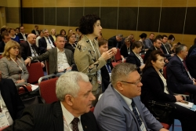 | 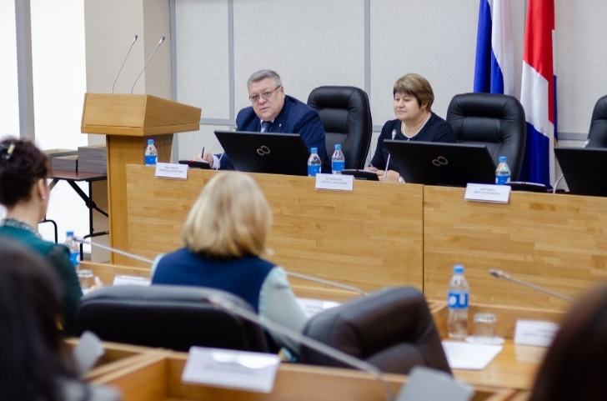
В прошедшем году по запросу председателя комиссии Совета КСО при Счетной палате Российской Федерации по совершенствованию внешнего финансового контроля на муниципальном уровне Контрольно-счетной палатой подготовлены отчетные аналитические формы об основных показателях деятельности контрольно-счетных органов муниципальных образований Приморского края за 2019 год, заполнены опросные листы о совместных контрольных и экспертно-аналитических мероприятиях и об административных правонарушениях. Сбор и обработка осуществлялись по предоставленным сведениям 36 контрольно-счетных органов муниципальных образований края.
В рамках работы Совета контрольно-счетных органов Приморского края (далее – Совет КСО ПК), членами которого являются все созданные на территории региона контрольно-счетные органы муниципальных образований Приморского края (36 контрольно-счетных органов), в 2020 году проведено 2 собрания Совета КСО ПК.
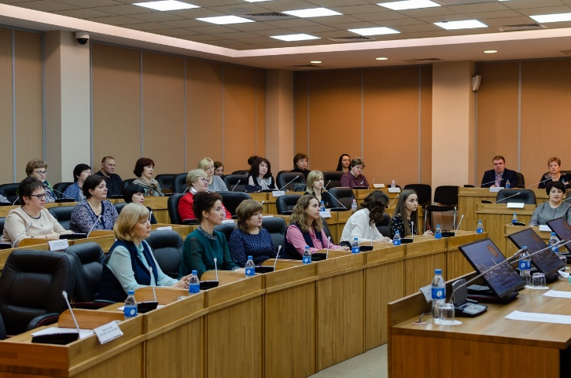 | 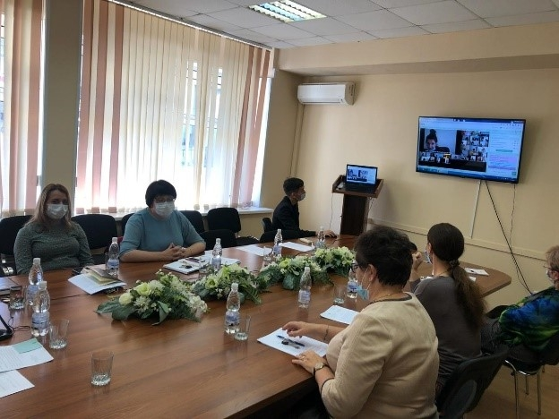

На собрании Совета КСО ПК, прошедшем в феврале 2020 года, рассмотрен отчет о проделанной работе за 2019 год, рассмотрена информация о взаимодействии контрольно-счетных органов муниципальных образований с правоохранительными органами и органами местного самоуправления и обсуждены основные направления проведения совместного контрольного мероприятия о реализации приоритетного проекта "Жилье" – "Проверка эффективности использования бюджетных средств, направленных на обеспечение детей-сирот, детей, оставшихся без попечения родителей, лиц из числа детей-сирот и детей, оставшихся без попечения родителей, жилыми помещениями".
Собрание Совета КСО ПК, прошедшее в октябре отчетного года, состоялось в формате видеоконференцсвязи. На собрании представлены основные результаты совместного с контрольно-счетными органами муниципальных образований контрольного мероприятия "Реализация подпрограммы "Обеспечение жилыми помещениями детей-сирот, детей, оставшихся без попечения родителей, лиц из числа детей-сирот и детей, оставшихся без попечения родителей" государственной программы Приморского края "Обеспечение доступным жильем и качественными услугами жилищно-коммунального хозяйства населения Приморского края", обсуждены результаты анализа сведений о результатах деятельности контрольно-счетных органов муниципальных образований Приморского края и внесены предложения председателями контрольно-счетных органов муниципальных образований для включения в план работы на предстоящий год.
В 2020 году состоялось два заседания Президиума Совета КСО Приморского края, на которых подведены итоги года и утвержден план работы Совета контрольно-счетных органов Приморского края на 2021 год.

6.2. В 2020 году формат взаимодействия со Счетной палатой Российской Федерации осуществлялся в основном с использованием видеоконференцсвязи портала Счетной палаты Российской Федерации и контрольно-счетных органов Российской Федерации. В формате видеоконференцсвязи Контрольно-счетная палата приняла участие в ряде семинаров по актуальным вопросам внешнего финансового контроля.
В течение 2020 года сотрудники Контрольно-счетной палаты приняли участие в 31 семинаре-совещании в формате видеоконференцсвязи, организованных Счетной палатой Российской Федерации с использованием портала Счетной палаты Российской Федерации и контрольно-счетных органов.
За отчетный период с использованием сервиса "Анкетирование" Портала Счетной палаты Российской Федерации и контрольно-счетных органов Российской Федерации в сети Интернет Контрольно-счетная палата приняла участие 35 раз, из них пройдены опросы:
по актуальной практике взаимодействия контрольно-счетных органов субъектов Российской Федерации с институтами гражданского общества;
об основных показателях деятельности контрольно-счетных органов субъектов Российской Федерации за 2019 год;
о доступе к государственным информсистемам и Электронному бюджету.

6.3. Контрольно-счетная палата вошла в состав еще одного совещательного органа – Совета по обеспечению открытости бюджетных данных и контролю за эффективностью бюджетных расходов Приморского края, созданного региональным Правительством. В 2020 году с нашим участием прошло два заседания, на которых рассмотрены вопросы по обеспечению открытости бюджетных данных, внесение изменений в действующее региональное бюджетное законодательство.
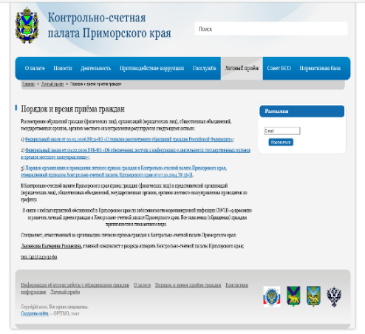
6.4. В 2020 году в Контрольно-счетной палате проводилась работа с обращениями граждан. В текущем году зарегистрировано 8 обращений граждан, 2 из них относились к компетенции Контрольно-счетной палаты. Все обращения рассматривались руководством Контрольно-счетной палаты в установленные законодательством сроки, заявителям направлены ответы, информация по ряду обращений принята к сведению.

6.5. В целях совершенствования внутренней нормативной базы и методологического обеспечения Контрольно-счетной палаты в отчетном году:
разработан и утвержден на Коллегии Контрольно-счетной палаты стандарт внешнего государственного финансового контроля СФК КСП Приморского края-4 (специализированные) "Порядок организации и проведения совместных или параллельных контрольных и экспертно-аналитических мероприятий Контрольно-счетной палаты Приморского края и контрольно-счетных органов муниципальных образований Приморского края";
внесены изменения в стандарты внешнего государственного финансового контроля:
СФК КСП Приморского края-1 (бюджет) "Проведение внешней проверки годового отчета об исполнении краевого бюджета";
СФК КСП Приморского края – 1 (специализированные) "Проведение финансово-экономической экспертизы проектов законов Приморского края и нормативных правовых актов органов государственной власти Приморского края".
Актуализированы шесть методических документов, в том числе в связи с переходом Администрации Приморского края в Правительство Приморского края с 01.01.2020 на основании Устава Приморского края, вступлением в силу постановления Губернатора Приморского края от 06.08.2019 № 52-пг "Об утверждении структуры органов исполнительной власти Приморского края".

6.6. В соответствии с принципом гласности внешнего государственного финансового контроля информация о деятельности Контрольно-счетной палаты размещается на официальном сайте Контрольно-счетной палаты и на Портале Счетной палаты Российской Федерации и контрольно-счетных органов Российской Федерации в информационно-телекоммуникационной сети Интернет. За 2020 год опубликовано порядка 180 публикаций о результатах контрольной, экспертно-аналитической и иной деятельности.
В отчетном году Совет контрольно-счетных органов при Счетной палате Российской Федерации проводил анализ реализации принципа гласности в деятельности контрольно-счетных органов субъектов Российской Федерации, по результатам которого информационное наполнение официального сайта Контрольно-счетной палаты Приморского края отмечено как лучшая практика.

7. Планируемые задачи Контрольно-счетной палаты на 2021 год.
Как и в предыдущие годы, ключевыми направлениями контрольной и экспертно-аналитической деятельности будут являться осуществление анализа и контроля за формированием и исполнением краевого бюджета, бюджета ТФОМС Приморского края, бюджетной отчетности главных администраторов бюджетных средств, бюджетов муниципальных образований согласно статье 136 Бюджетного кодекса Российской Федерации.
В 2021 году Контрольно-счетная палата продолжит участие в реализации антикоррупционной политики, в том числе проводя экспертизу регионального законодательства на этапе разработки нормативно-правовых актов. Особое внимание будет уделено мерам, предпринятым объектами контроля по исполнению представлений Контрольно-счетной палаты, а также реализации предложений и рекомендаций по результатам контрольных и экспертно-аналитических мероприятий.
Приоритетным остается проверка эффективности расходов на реализацию государственных программ Приморского края и входящих в их состав национальных проектов.
Контрольно-счетная палата продолжит уделять внимание вопросам взаимодействия и сотрудничества в рамках заключенных Соглашений с прокуратурой Приморского края и правоохранительными органами.
В 2021 году Контрольно-счетная палата продолжит практику проведения совместных контрольных мероприятий с контрольно-счетными органами муниципальных образований. По предложению Совета контрольно-счетных органов Приморского края будет проведена проверка исполнения мероприятий по реализации национального проекта "Безопасные и качественные дороги".
Дальнейшее развитие получит сотрудничество Контрольно-счетной палаты с Советом контрольно-счетных органов при Счетной палате Российской Федерации и другими контрольно-надзорными органами.
В плане 2021 года Совета контрольно-счетных органов при Счетной палате Российской Федерации запланировано мероприятие Счетной палаты Российской Федерации по линии международного сотрудничества – проведение российско-китайской стратегической сессии на тему "Аудит проектов национального значения: вызовы и возможности" "на полях" Восточного экономического форума (ВЭФ-2021).
С каждым годом возрастает количество предложений Счетной палаты Российской Федерации о привлечении региональной Контрольно-счетной палаты для проведения совместных (параллельных) контрольных и экспертно-аналитических мероприятий.
Однако в связи с малой штатной численностью Контрольно-счетной палаты, несмотря на возрастающие полномочия согласно изменениям действующего законодательства, мы вынуждены исключать некоторые проверки, в том числе основанные на поручениях Законодательного Собрания Приморского края, предложениях Губернатора Приморского края, предложениях прокуратуры Приморского края и правоохранительных органов (по расчету штатной численности согласно Методическим рекомендациям по определению штатной численности контрольно-счетного органа субъекта Российской Федерации, утвержденным решением Президиума Ассоциации контрольно-счетных органов России 26.05.2011, недоукомплектованность Контрольно-счетной палаты Приморского края составляет более 20 штатных единиц).
Соответственно сформированный ранее План работы Контрольно-счетной палаты на 2021 год подлежит корректировке путем исключения отдельных контрольных и экспертно-аналитических мероприятий, так как в начале текущего года поступили предложения о проведении 6 приоритетных параллельных мероприятий со Счетной палатой Российской Федерации.

Председатель Ю.В. Высоцкий

В соответствии со Стратегией развития контрольно-счетных органов Российской Федерации на 2018 – 2024 годы, утвержденной Коллегией Счетной палаты Российской Федерации (протокол от 03.08.2018 № 39К (1260)).
В период 2019-2020 годов реорганизованы соответствующими законами Приморского края в одноименные муниципальные округа следующие муниципальные районы: Анучинский, Пограничный, Чугуевский, Хорольский, Октябрьский, Лазовский, Ханкайский и Тернейский.
В соответствии с пунктом 3.11 Порядка № 566-па, пунктом 3.5 Стандарта внешнего финансового контроля СФК КСП Приморского края – 1 (специализированные) "Проведение финансово-экономической экспертизы проектов законов Приморского края и нормативных правовых актов органов государственной власти Приморского края" (утвержден решением Коллегии Контрольно-счетной палаты (протокол от 27.12.2017 № 18).
"Реализация подпрограммы "Обеспечение жилыми помещениями детей-сирот, детей, оставшихся без попечения родителей, лиц из числа детей-сирот и детей, оставшихся без попечения родителей" государственной программы Приморского края "Обеспечение доступным жильем и качественными услугами жилищно-коммунального хозяйства населения Приморского края", за 2019-2020 годы".
Так, Анучинский район выполнил расходов больше на 27,89 %, Кировский район – на 33,57 %, Ольгинский район – на 32,46 %, Пожарский район – 26,69 %. Наименьшие отклонения сложились в Тернейском районе – 15,82 %.
По двум районам достигнуто снижение долга к концу 2019 года, а именно в Кировском районе на 2340,00 тыс. рублей и в Ольгинском районе на 1175,13 тыс. рублей. В Пожарском районе долг на 01.01.2020 увеличился на 3000,00 тыс. рублей к началу года за счет привлечения в 2019 году коммерческого кредита в целях обеспечения финансирования дефицита бюджета и погашения долговых обязательств Пожарского района.
В 2020 году Контрольно-счетной палатой проведено три контрольных мероприятия по предложениям Счетной палаты Российской Федерации (1 совместное, 1 параллельное и 1 по обращению), за счет исключения ранее запланированных трех аудиторских проверок.

